**ESCUELA SUPERIOR POLITÉCNICA DEL LITORAL**

**Facultad de Ingeniería en Mecánica y Ciencias de la**

**Producción**

**“Estudio Comparativo de Tres Densidades de Siembra de un Híbrido de Pepino con Dos Clases de Tutoreo”**

**TESIS DE GRADO**

**Previo a la Obtención del Título de:**

**INGENIERO AGROPECUARIO**

**Presentada por:**

**Paúl Rafael Velasco Quezada**

**GUAYAQUIL – ECUADOR**

**Año – 2005**

**AGRADECIMIENTO**

Agradezco la oportunidad que Dios y la vida me brindo para estudiar. A todas las personas que de uno u otro modo hicieron posible la realización de este proyecto, a la Ing. Haydee Torres por su colaboración con el CENAE, al Ing. Edison Silva y al Ec. Paúl Herrera por sus conocimientos y en especial al Ing. Manuel Donoso Director de Tesis, por su invaluable ayuda.

**DEDICATORIA**

A DIOS

A MIS PADRES

JOSÉ VELASCO Y MARÍA QUEZADA A MI HERMANO STALIN

A MIS ABUELOS A MIS TIOS

A ANITA MARÍA

**TRIBUNAL DE GRADUACIÓN**

**Ing. Julián Peña E. Ing. Manuel Donoso B.**

**DELEGADO DEL DECANO DIRECTOR DE TESIS**

**DE LA FIMCP**

**PRESIDENTE**

**Ing. Marcelo Espinosa L.**

**VOCAL**

**DECLARACIÓN EXPRESA**

“La responsabilidad del contenido de esta

Tesis de Grado, me corresponden

exclusivamente; y el patrimonio intelectual de

la misma a la ESCUELA SUPERIOR

POLITÉCNICA DEL LITORAL”

(Reglamento de Graduación de la ESPOL).

Paúl Rafael Velasco Quezada

**RESUMEN**

El presente trabajo de investigación tuvo como finalidad el estudio comparativo de tres densidades de siembra en el cultivo de pepino, cuya semilla es un hibrido de nombre *ATAR 436* de la Compañía HAZERA de origen israelí; además de contar con dos sistemas de alzado o tutores como es la malla plástica y la piola; esta investigación tuvo una duración de 90 días aproximadamente.

El diseño estadístico utilizado fue el de Bloques Completamente al Azar en arreglo factorial A x B que dan 6 tratamientos que en 3 repeticiones quedan18 parcelas

El total de área utilizado en el ensayo fue de 540, cuya unidad experimental tuvo una superficie de 30. En el factor densidad se utilizaron distancias entre plantas de 0.2m, 0.3m y 0.4m, que dan una densidad de 33.333,3 plantas / ha, 22.222,2 plantas / ha y 16.666,6 plantas / ha respectivamente.

Para el manejo de la investigación se procedió primero a la mecanización del suelo (arado y rastra), luego se tomó las muestras del suelo para su respectivo análisis. Luego se instaló el sistema de riego (mangueras) el cual fue por goteo. Al mismo tiempo se trabajó en un vivero en la elaboración del semillero con bandejas germinadoras de plástico con un total de 1300 semillas, las cuales fueron transplantadas a los 15 días después de la siembra.

Se estuvo pendiente de su mantenimiento como deshierbas, fertilización, controles fitosanitarios, etc.

Se realizó mediciones periódicas tanto de la altura de la planta, como diámetro y longitud del fruto y se tomaron los pesos de cada tratamiento para el cálculo de los rendimientos.

Al termino de esta investigación y tomando todos los análisis correspondientes, podemos concluir que el tratamiento tres (a3b1) correspondiente a la densidad de siembra 1.5m x 0.4m (16666.6 plantas / ha) y con el tutoreo hecho con la malla plástica fue el de mejor resultado.

**ABREVIATURAS**

cm Centímetro

cc Centímetro cúbico

ha Hectárea

Kg Kilogramos

kg / lt Kilogramos por litro

lt Litro

m Metro

 Metro cuadrado

 Metro cúbico

mm Milímetro

pl/ha Plantas por hectárea

pH Potencial de hidrógeno

**SIMBOLOGÍA**

ºC Grados centígrados

% Porcentaje

**índice general**

**Pág.**

**resumen…………………………………………………………………………. II**

**índice general……………………………………………………………….. III**

**Abreviaturas…………………………………………………………………. IV**

**simbología……………………………………………………………………….V ÍNDICE DE FIGURAS……………………………………………………………..VI**

**índice de tablas……………………………………………………………...VII**

**Introducción……………………………………………………………………1**

**CAPITULO 1**

**1. GENERALIDADES DEL CULTIVO DE PEPINO………………………….... 4**

1.1 Taxonomía y descripción botánica del cultivo. **……………….…... 5**

1.2 Qué es híbrido? **………………………………………………..……. 9**

1.3 Descripción y características de cada uno de los híbridos de pepino a analizar**…………………………………………….……... 10**

1.4 Densidades de siembra**……………………………………..…….… 12**

1.5 Tutoreos**………………………………………………………..…….. 14**

**CAPITULO 2**

**2. ETAPAS DEL DESARROLLO DEL CULTIVO…………………….……… 16**

2.1 Observación del comportamiento del cultivo de pepino en la etapa de desarrollo del cultivo**………………………..…………. 16**

2.1.1 Preparación del suelo**……………………………….....…. 16**

* + 1. Siembra**…………………………………………….……… 17**

2.1.2.1 Especificación de las densidades de siembra**…19**

2.1.2.2 Tutorado de las plantas**………………………… 20**

2.1.3 Riegos**……………………………………………………... 23**

2.1.4 Fertilización**……………………………………………….. 24**

2.1.5 Control de insectos**……………………………………….. 25**

2.1.6 Control de enfermedades**………………………………... 26**

2.1.7 Control de malezas**……………………………………….. 27**

2.2 Observación del comportamiento del cultivo de pepino en la etapa de cosecha**………………………………………………………. 28**

2.2.1 Peso por fruto**……………………………………………… 28**

2.2.2 Cosecha**…………………………………………………….. 28**

**CAPITULO 3**

**3. MATERIALES Y MÉTODOS………………………………………………… 29**

3.1 Localización del campo experimental**……………………………… 29**

3.2 Delineamiento experimental**………………………………………… 30**

3.3 Datos tomados**……………………………………………………….. 32**

3.3.1 Altura de planta a los 15-30-45-60 días después de

la siembra**…………………………………………………. 32**

3.3.2 Número de hojas antes del 1er racimo floral**…………... 33**

3.3.3 Altura de inserción de 1er. Racimo floral**……………… 33**

3.3.4 Número de flores del 1er- 2do- 3ero- 4to- 5to.. último racimo**……………………………………………………… 33**

3.3.5 Número de frutos del 1er- 2do- 3ero- 4to- 5to.. último racimo**……………………………………………………… 34**

3.3.6 Peso, longitud y diámetro de pepino a la 1a cosecha,

se tomarán 10 muestras por parcela**…………..………. 34**

3.3.7 Peso, longitud y diámetro de pepino a la 2a cosecha,

se tomarán 10 muestras por parcela**……...……………. 34**

3.3.8 Peso, longitud y diámetro de pepino a la 3a cosecha,

se tomarán 10 muestras por parcela**…...………………. 35**

3.3.9 Peso, longitud y diámetro de pepino a la 4a cosecha,

se tomarán 10 muestras por parcela**...…………………. 35**

3.3.10 Peso, longitud y diámetro de pepino a la última

cosecha, se tomarán 10 muestras por parcela**……... 35**

3.3.11 Días a la 1a cosecha**…………………………………….. 36**

3.3.12 Días a la 2a cosecha**…………………………………….. 36**

3.3.13 Días a la 3a cosecha**…………………………………….. 36**

3.3.14 Días a la 4a cosecha**…………………………………….. 36**

3.3.15 Días a la última cosecha**………………………………… 37**

3.3.16 Número de frutos totales**………………………………… 37**

3.3.17 Número de frutos comerciales**…………………………. 37**

3.3.18 Kilos / planta**……………………………………………… 37**

**CAPITULO 4**

**4. ANALISIS DE RESULTADOS……………………………………………… 38**

4.1 Resultados de datos tomados**……………………………………. 38**

4.1.1 Altura de planta a los 15-30-45-60 días después de

la siembra**………………………..…………….………… 38**

4.1.2 Número de hojas antes del 1er racimo floral**…….…… 39**

4.1.3 Altura de inserción de 1er. Racimo floral**……….……. 39**

4.1.4 Número de flores del 1er- 2do- 3ero- 4to- 5to…

último racimo**……………………………………….…….. 42**

4.1.5 Número de frutos del 1er- 2do- 3ero- 4to- 5to.. último racimo**…………………………………………….…….…. 45**

4.1.6 Peso, longitud y diámetro de pepino a la 1a cosecha,

se tomarán 10 muestras por parcela**…………….……… 48**

4.1.7 Peso, longitud y diámetro de pepino a la 2a cosecha,

se tomarán 10 muestras por parcela**…………………… 49**

4.1.8 Peso, longitud y diámetro de pepino a la 3a cosecha,

se tomarán 10 muestras por parcela**……...….………… 49**

4.1.9 Peso, longitud y diámetro de pepino a la 4a cosecha,

se tomarán 10 muestras por parcela**………...……….… 52**

4.1.10 Peso, longitud y diámetro de pepino a la última cosecha, se tomarán 10 muestras por parcela**….…… 52**

4.1.11 Días a la 1a cosecha**……………………………….……. 54**

4.1.12 Días a la 2a cosecha**…………………………….………. 54**

4.1.13 Días a la 3a cosecha**…………………………….………. 57**

4.1.14 Días a la 4a cosecha**…………………………….………. 57**

4.1.15 Días a la última cosecha**…………………….…………. 57**

4.1.16 Número de frutos totales**……………………….………. 58**

4.1.17 Número de frutos comerciales**………………….……… 58**

4.1.18 Kilos / planta**……………………………………..……….. 61**

4.2 Comparación del análisis de costo**………………………….…….. 61**

4.2.1 Estimación de costo**……………………………….……… 61**

4.2.2 Estimación de beneficio**…………………………..………. 63**

4.2.3 Comparación Costo / Beneficio**………………..………… 63**

4.2.4 Selección de criterios**……………………………..………. 64**

4.2.5 Discusión**…………………………………………..………. 66**

**CAPITULO 5**

**5. CONCLUSIONES Y RECOMENDACIONES…………………….………… 67**

**ANEXOS**

**BIBLIOGRAFIA**

**ÍNDICE DE FIGURAS**

**Pág.**

Figura 1.1 Planta de pepino en desarrollo………………………………… 5

Figura 1.2 Polinización a través de abejas……………………………....... 8

Figura 1.3 Fruto del Híbrido *Atar 436……………………………………. .*12

Figura 1.4 Zarcillos sujetos a la malla……………………………………. 15

Figura 2.1 Preparación del semillero……………………………………... 18

Figura 2.2 Desarrollo de las plántulas de pepino……………………….. 18

Figura 2.3 Transplante realizado a los 15 días……………………...……19

Figura 2.4 Colocación de las piolas …………………………………...…. 21

Figura 2.5 Colocación de las mallas …………………………………..…. 22

Figura 2.6 Riego por goteo………………………………………………… 23

Figura 2.7 Fertilización……………………………………………………... 25

Figura 2.8 Problema de Mildiú…………………………………………….. 27

Figura 4.1 Zarcillo fijado a la malla……………………………………...... 65

Figura 4.2 Zarcillo sujeto a la malla………………………………………. 65

Figura 4.3 Pepino tutoreado con malla…………………………………... 65

**ÍNDICE DE TABLAS**

**Pag**

Tabla 1 Plan de Fertilización del Pepino………………….…………........ 24

Tabla 2 Diseño de Bloques al Azar………………………………………... 32

Tabla 3 Cuadrados medios de los análisis de varianza para seis características agronómicas de tres densidades de siembra

y dos sistemas de tutoreo en pepino…………………………….. 40

Tabla 3-1 Valores promedio correspondientes a seis características agronómicas de tres densidades de siembra y dos sistemas

de tutores…………………………………………………………… 41

Tabla 4 Cuadrados medios de los análisis de varianza para seis características agronómicas de tres densidades de siembra

y dos sistemas de tutoreo en pepino…………………………….. 43

Tabla 4-1 Valores promedio correspondientes a seis características agronómicas de tres densidades de siembra y dos sistemas

de tutores…………………………………………………………… 44

Tabla 5 Cuadrados medios de los análisis de varianza para seis características agronómicas de tres densidades de siembra

y dos sistemas de tutoreo en pepino…………………………….. 46

Tabla 5-1 Valores promedio correspondientes a seis características agronómicas de tres densidades de siembra y dos sistemas

de tutores…………………………………………………………… 47

Tabla 6 Cuadrados medios de los análisis de varianza para seis características agronómicas de tres densidades de siembra

y dos sistemas de tutoreo en pepino…………………………….. 50

Tabla 6-1 Valores promedio correspondientes a seis características agronómicas de tres densidades de siembra y dos sistemas

de tutores…………………………………………………………… 51

Tabla 7 Cuadrados medios de los análisis de varianza para seis características agronómicas de tres densidades de siembra

y dos sistemas de tutoreo en pepino…………………………….. 53

Tabla 8 Cuadrados medios de los análisis de varianza para seis características agronómicas de tres densidades de siembra

y dos sistemas de tutoreo en pepino…………………………….. 55

Tabla 8-1 Valores promedio correspondientes a seis características agronómicas de tres densidades de siembra y dos sistemas

de tutores…………………………………………………………… 56

Tabla 9 Cuadrados medios de los análisis de varianza para cinco características agronómicas de tres densidades de siembra

y dos sistemas de tutoreo en pepino…………………………….. 59

Tabla 9-1 Valores promedio correspondientes a cinco características agronómicas de tres densidades de siembra y dos sistemas

de tutores…………………………………………………………… 60

Tabla 10 Valores reales de la malla…………………………………………. 62

Tabla 11 Valores reales de la piola………………………………………….. 62

# INTRODUCCIÓN

En el ámbito mundial, el cultivo del pepino (*Cucumis sativus l.)*, es una de las hortalizas más importantes en la dieta del ser humano. Su elevado índice de consumo se debe gracias a sus grandes fuentes de minerales, proteínas y vitaminas. Su consumo puede ser como alimento fresco o industrializado. La superficie mundial para el año 2002 estuvo en 1’424.000 ha, esto es un 0.096 % con respecto al resto de cultivos. Para ese mismo año, su producción fue de 35’835.610 toneladas.

Sus propiedades nutritivas lo han hecho una hortaliza especial, por el elevado contenido en ácido ascórbico y pequeñas cantidades del complejo vitamínico B. En cuanto a minerales, es rico en calcio, cloro, potasio y hierro. Se lo esta utilizando mucho en el ámbito de la cosmetología y sus semillas están enriquecidas en aceites vegetales.

En nuestro país, se ha activado su consumo, sobre todo en ensaladas, al nivel de dietas y en la preparación de aceites, jabones y mascarillas para el cutis. Durante el año 2003, el 13.52 % de productos exportados correspondió a hortalizas y vegetales como los espárragos, pepinos, hongos, zanahorias, etc. Los principales mercados de destino en el periodo de referencia fueron: Colombia, Estados Unidos, Japón, Holanda, Puerto Rico, Reino Unido, Bahamas, Bélgica entre otros.

Su cosecha en distintas áreas de la costa, ha promovido el interés de muchos agricultores por sembrar dicho fruto. Entre las variedades más comunes en Ecuador han estado *Marketmore* y el *Victory*  F1 de origen norteamericano, el *Dasher II*  y en la actualidad tenemos el *Sarig* y el *Atar 436*  de origen israelí.

Con el avance de la tecnología y estudios genéticos, se han intensificado sus labores de siembra en este cultivo, ya que en nuestro país, en especial la costa, las densidades de plantación están sujetas a un sin número de cambios, cuando son siembras tradicionales. Con el fin de evitar la competencia por la luz, agua, el contacto del fruto con el suelo y proporcionar un aumento de aireación entre las plantas, se realizó una mayor investigación en el cultivo de pepino alzado con malla y piola en diferentes densidades, ya que el fin de todo esto es tener como resultado además de una buena producción, calidad y una alta rentabilidad del cultivo.

El presente estudio tiene como siguientes objetivos:

* Estudiar y evaluar las tres densidades de siembra en el cultivo.
* Comparar los dos sistemas de alzado ( malla plástica y piola)
* Evaluar la productividad de las densidades usadas.
* Desde el punto de vista económico determinar la opción más viable.

**CAPITULO 1**

1. **GENERALIDADES DEL CULTIVO DE PEPINO**

Si bien varios autores consideran el pepino como procedente de la India, su origen más probable sea en la Zona Tropical de África y utilizado para la alimentación desde hace 3000 años por lo menos de los egipcios, griegos y romanos.

Su estudio morfológico indica que la planta no es muy exigente en cuanto a suelos y fertilidad del mismo, sin embargo, produce mejor en suelos francos o areno – arcillosa, que poseen abundante materia orgánica, que son los ideales para su desarrollo y que tengan buen drenaje.

El pepino prefiere climas calientes, no soporta temperaturas bajas o heladas. ([www.agronegocios.gob.sv/comoproducir/guias/pepino.pdf](http://www.agronegocios.gob.sv/comoproducir/guias/pepino.pdf))

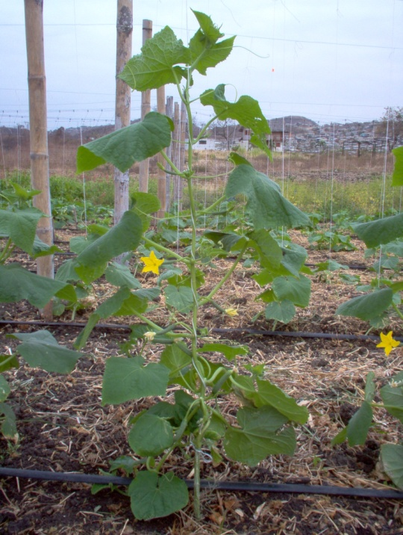

**Fig.1.1 Planta de pepino**

**en desarrollo**

**1.1 Taxonomía y descripción botánica del cultivo.**

Reino: Vegetal

Orden: Cucurbitales

Familia: Cucurbitaceae

Género: *Cucumis \**

Especie: *sativus* L.

Nombre científico: *Cucumis sativus* L*.*

Nombre común: Pepino

***\**** *Incluye más de 40 especies.* (Artemio Valadez López)

**Planta**: herbácea anual. (Vegetales cuyos tejidos permanecen siempre verdes y no adquieren una estructura leñosa)

**Sistema radicular**: consiste en una fuerte raíz principal que alcanza de 1 m - 1.20 m, que se ramifica rápidamente para dar raíces secundarias superficiales muy finas, alargadas y de color blanco. El pepino posee la facultad de emitir raíces adventicias por encima del cuello.   
  
**Tallo principal**: anguloso y espinoso; rastrero y trepador. Llega hasta una longitud de 2.5 m. De cada nudo parte una hoja y un zarcillo que sirve como medio de fijación. En la axila de cada hoja se emite un brote lateral de una o varias flores.

**Hoja**: de largo pecíolo, gran limbo acorazonado, con tres lóbulos más o menos pronunciados (el central más acentuado y generalmente acabado en punta), de color verde oscuro y recubierto de un vello muy fino.

**Flor**: Es una planta monoica, dos sexos en la misma planta, de polinización cruzada. Algunas variedades presentan flores hermafroditas. Las flores se sitúan en las axilas de las hojas en racimos y sus pétalos son de color amarillo. Estos tres tipos de flores ocurren en diferentes proporciones, dependiendo del cultivar. Al inicio de la floración, normalmente se presentan sólo flores masculinas; a continuación, en la parte media de la planta están en igual proporción, flores masculinas y femeninas y en la parte superior de la planta existen predominantemente flores femeninas. En líneas generales, los días cortos, temperaturas bajas y suficiente agua, inducen la formación de mayor número de flores femeninas y los días largos, altas temperaturas, sequía, llevan a la formación de flores masculinas.

La polinización se efectúa a nivel de campo principalmente a través de insectos (abejas). En los cultivares híbridos de tendencia ginoica, es decir, sólo poseen flores femeninas, caso del híbrido *ATAR 436*, al haber cruce por abejas, pero insuficiente polinización, se producen deformaciones de los frutos, volviéndose no comerciables.

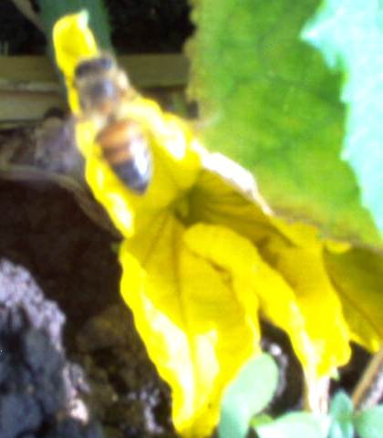

**Fig. 1.2 Polinización a través de abejas**

**Fruto**: pepónide áspero o liso, dependiendo de la variedad, que va desde un color verde claro, pasando por un verde oscuro hasta alcanzar un color amarillento cuando está totalmente maduro, aunque su recolección se realiza antes de su madurez fisiológica. La pulpa es acuosa, de color blanquecino, con semillas en su interior repartidas a lo largo del fruto. Dichas semillas se presentan en cantidad variable y son ovales, algo aplastadas y de color blanco-amarillento. (www.infoagro.com/hortalizas/pepino.htm)

**1.2 Qué es híbrido?**

Para un mejor entendimiento de lo que es híbrido, primero tenemos que tomar en cuenta el siguiente término:

**Variedad**

Es cada uno de los grupos en que se dividen algunas especies, y que se distinguen entre sí por ciertos caracteres muy secundarios, aunque permanentes.

**Híbrido**

Los individuos originados por cruzamiento de dos variedades distintas. (Diferencias genéticas en su genotipo)

**1.3 Descripción y características de cada uno de los híbridos de pepino a analizar.**

El pepino es uno de los cultivos hortícola que durante los últimos años las casas productoras de semillas han trabajado mucho en mejoramiento genético dando origen a muchos híbridos.

Estos son resultantes de la cruza de 2 líneas puras. El precio de estas semillas sin embargo es mayor. El primer híbrido apareció en 1872.

***ATAR 436***

* Híbrido ginoico, es decir, plantas con flores 100% femeninas. Esta característica hace que este tipo de híbridos, tenga un mayor potencial de producción y precocidad que los híbridos monoicos (flores masculinas y femeninas).
* Mejor calidad, determinada por frutos de mayor peso, de buen color y forma uniforme, resistentes al transporte.
* Mayores rendimientos.
* Mayor tolerancia a plagas y enfermedades como perforador y mildiú.
* Plantas más sanas y vigorosas.
* Es de hacer notar que los híbridos no se comportan igual en todos los lugares, su comportamiento va a depender de factores edafoclimáticas y manejo. Hay que tener presente que “ningún híbrido es bueno para todas las condiciones y propósitos”, de aquí la importancia de las evaluaciones periódicas de los mismos.

([www.hazera.co.il/catalogue/cucumber.asp](http://www.hazera.co.il/catalogue/cucumber.asp))

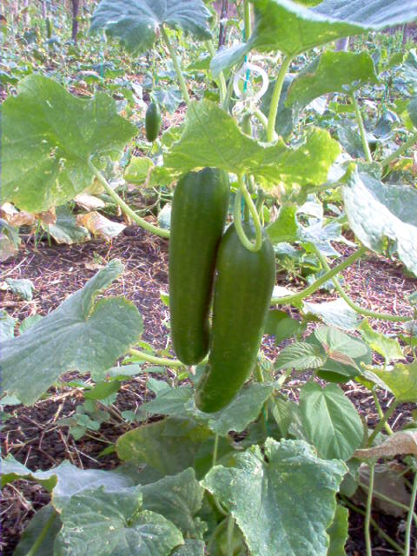

**Fig. 1.3 Fruto del Híbrido**

**Atar 436**

* 1. **Densidades de siembra**

Cuando hablamos de densidades en un cultivo, nos referimos al número o población de plantas que se siembra en un área determinada. Este factor es importante en la producción y rentabilidad del cultivo.

Los cultivos son evaluados en distintas poblaciones: 50.000, 100.000, 120.000 o 200.000 pl/ha dependiendo de la zona, época de siembra y su manejo. El objetivo principal de este factor es determinar que población es la más rentable por calidad y producción.

Todo aumento en el número de plantas por unidad de superficie se traduce a un aumento en el número de frutos "no siempre trasladable a los rendimientos", ya que estos dependen de las condiciones de toda la estación del cultivo. En cultivares adaptados a restricciones edáficas, la mayor competencia entre individuos de la comunidad por nutrientes y agua especialmente, pueden limitar el número de frutos; por otra parte aquellas variedades de alto potencial, en épocas de siembras con abundantes precipitaciones durante la maduración-cosecha pueden perder parte de la producción.

El aumento del número de plantas por metro, las vuelve más flexibles, con ramificaciones laterales de menor longitud, con menor número de ramas vegetativas y menos frutos comerciales por planta.

Cultivos con poblaciones próximas al óptimo, especialmente de aquellos cultivares con alto potencial de producción, requieren un estricto seguimiento en lo referente a la aplicación de reguladores de crecimiento. El logro de mayor precocidad con cultivos de alta densidad de plantas no es siempre posible, más aún en siembras fuera de la época recomendada como óptima. En situaciones como ésta, se hace necesario optimizar el seguimiento en aspectos como la altura de las plantas y la evolución de las poblaciones de insectos plagas y enfermedades.

* 1. **Tutoreos**

Actualmente es una práctica imprescindible para mantener la planta erguida, mejorando la aireación general y favoreciendo el aprovechamiento de la radiación, la realización de las labores culturales (deshierba, control fitosanitario, recolección, etc.) y permite usar mayores poblaciones de plantas que los tradicionales. Todo ello repercutirá en la producción final, con una buena calidad de producción.

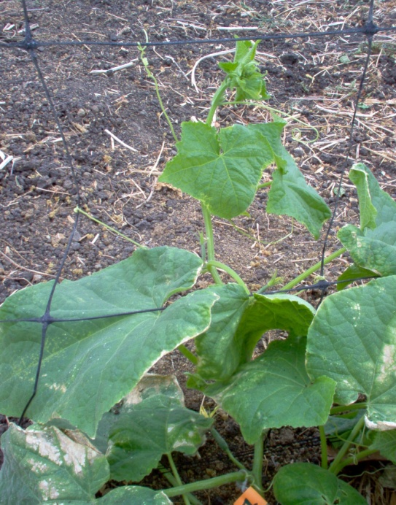

**Fig. 1.4 Zarcillos sujetos a la malla**

**CAPITULO 2**

**2. ETAPAS DEL DESARROLLO DEL CULTIVO.**

En esta parte del estudio lograremos visualizar el desarrollo del cultivo del pepino en todas sus etapas.

* 1. **Observación del comportamiento del cultivo de pepino.**

**2.1.1 Preparación del suelo.**

El pepino se adapta a suelos con textura areno-arcillosa, bien drenada y con un pH entre 5,5 y 6,7. Se seleccionó un terreno de preferencia con topografía plana, que disponga de agua para riego. Una vez seleccionado, se procedió a tomar las muestras de suelo para su respectivo análisis.

La preparación del suelo se inició con buena anticipación, de modo que favoreció el control de malezas y permitió una adecuada incorporación y descomposición de los residuos vegetales que tenía el suelo. Como existió el problema de compactación de suelo se procedió al pase de arado – rastra en la cual se removió el terreno con una profundidad de 30 cm, complementándose con pases de rotavator, logrando tener un terreno bien preparado apto para la siembra.

**2.1.2 Siembra**

Siendo el pepino una planta guiadora que extiende su follaje libremente sobre el suelo, o alzada ayudada por sus zarcillos. Comúnmente se le cultivaba sobre el suelo en ambas épocas, por el desconocimiento de técnicas adecuadas de manejo en la mayoría de los casos y en otros por el costo adicional que significa una estructura para sostenerlo.

Días antes a la culminación de la preparación del terreno, se procedió a realizar el semillero. Las semillas fueron “remojadas” en un pequeño balde el cual contenía 3cc de EM (Microorganismos Eficientes) + 3cc de melaza en 1 litro de agua en donde se la dejo por el lapso de una hora. Esto nos sirvió para que la semilla tenga un rápido y mejor desarrollo. Pasada la hora procedimos a la siembra en las respectivas bandejas. Dicho semillero estuvo listo para el transplante a los 15 días, cuando las plántulas tenían una altura de 17cm aproximadamente.

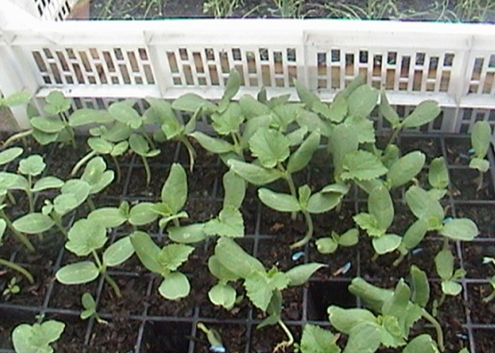 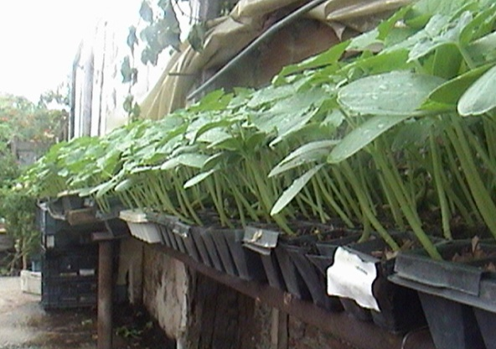

**Fig. 2.1 Preparación del Fig. 2.2 Desarrollo de las semillero plántulas de pepino**

* + - 1. **Especificación de las densidades de siembra.**

En pepino los distanciamientos de siembra varían de acuerdo al sistema de siembra utilizado al cultivar, textura del suelo, sistema de riego, ambiente, prácticas culturales locales y época. El distanciamiento entre parcela fue de 1 metro. Los distanciamientos entre hileras para este caso fueron de 1.5 metros; el distanciamiento entre plantas osciló en 0.20 m, 0.30 m y 0.40 metros, que dan unas poblaciones de 33.333,3 plantas / ha, 22.222,2 plantas / ha y 16.666,6 plantas / ha respectivamente.

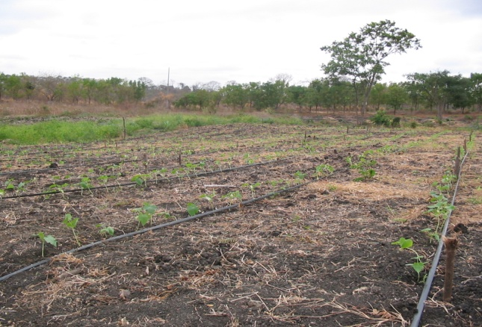

**Fig. 2.3 Transplante realizado**

**a los 15 días**

**2.1.2.2 Tutorado de las plantas**

La siembra sin tutoreo se recomienda solamente durante la época seca y se hace necesario utilizar una cama alta, firme y uniforme para que el follaje no entre en contacto con el agua de riego o la excesiva humedad del suelo en la parte baja (espacio entre camas). Sin embargo hoy en día se han visto las ventajas de un cultivo tutorado.

El crecimiento de una planta de pepino en un tutor, ayuda a aprovechar mejor el terreno, facilita las labores del cultivo (deshierba, aplicación de agroquímicos o productos ecológicos), aumenta la ventilación, facilita la cosecha y mejora la calidad del fruto en cuanto a sanidad y apariencia, además soporta mayor densidad de siembra. A continuación tenemos los dos tipos de tutoreos que utilizamos en este proyecto:

**CON PIOLA**

Se utilizó tutores de madera de 2.50 metros de longitud; el tutor vertical se entierra 0.50 metros. La distancia entre tutores en la hilera es de 4 metros; las hileras de alambre galvanizado # 16 van encima de los tutores a 2 metros de altura y a estos se van sujetando la piola o hilo de polipropileno (fibra) con un extremo de la zona basal de la planta (enredado o sujeto mediante anillos). Conforme la planta va creciendo se va envolviendo o sujetando al hilo tutor mediante anillos, hasta que la planta alcance el alambre.

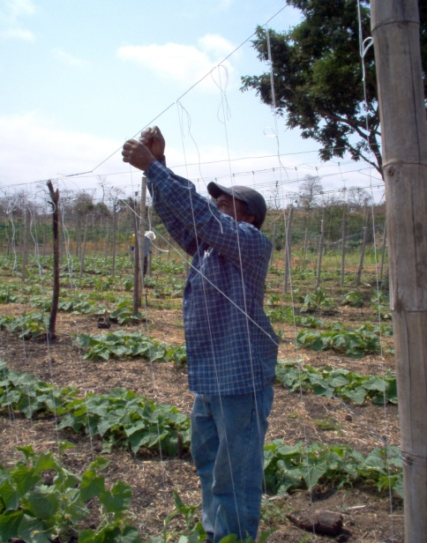

**Fig. 2.4 Colocación de las piolas**

**CON MALLA**

Se utilizó la misma técnica anterior con la diferencia que en las hileras de alambre galvanizado # 16 se van colocando en la parte superior de las mallas plásticas (parte más resistente) las cuales se coloca a una altura de 1.50 a 1.80 m. La colocación de las mallas debe iniciarse antes de que las plantas comiencen a formar guía; además se las debe fijar en los tutores. Ya existen en el mercado mallas o redes especiales desde 1.0 m hasta 2.0 m de alto para educar o guiar el cultivo del pepino.

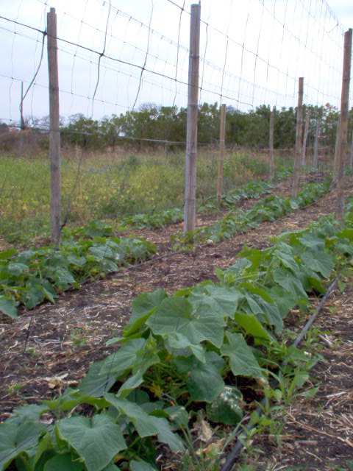

**Fig. 2.5 Colocación de las mallas**

* + 1. **Riegos**

El pepino es una planta que necesita una buena disponibilidad de agua para conseguir altas producciones, en especial en el período de fructificación.La ubicación de la línea de siembra sobre el terreno dependió del sistema de riego, la cual fue por goteo, en que dicha línea estuvo cerca a las mangueras, cuyos goteros estaban a una distancia de 0.30 m cada uno para que el bulbo de mojado pueda abastecer las necesidades hídricas de las plantas.

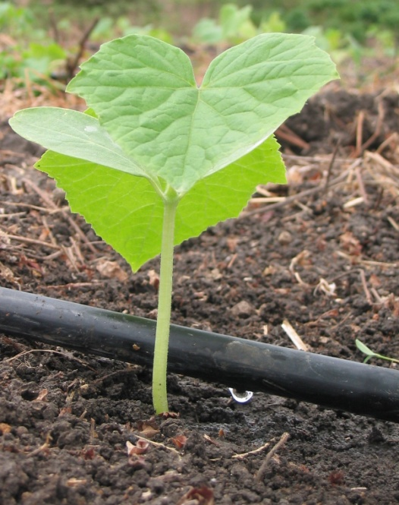

**Fig. 2.6 Riego por goteo**

* + 1. **Fertilización**

Cumplido el transplante a los 15 días de las plántulas de pepino se procedió a la primera fertilización. En el presente cuadro se ve las fases y el número de Kg. Que lleva cada producto. Su aplicación se la efectuaba 3 veces por semana.

**TABLA No. 1**

|  |  |  |  |
| --- | --- | --- | --- |
|  | **PLAN DE FERTILIZACIÓN DE PEPINO** | |  |
| ***ATAR 436*** |  |  | **1300 plantas** |
| **Fecha de transplante: 21/09/2004** | |  |  |
| **Fase** | **Semana** | **Producto** | **Kg /semana** |
|  |  |  |  |
| **Fase 1** | **1** | FertiDon Inicio (18 - 20 - 20 ) | 3.68 |
|  |  |  |  |
| **0 a 14 días (después del transplante)** | **2** | FertiDon Inicio (18 - 20 - 20 ) | 3.68 |
|  |  |  |  |
| **Fase 2** | **3** | FertiDon Producción (14 - 7- 36 + 2 MgO) | 13.81 |
|  |  |  |  |
|  | **4** | FertiDon Inicio (18 - 20 - 20 ) | 4.6 |
|  |  |  |  |
| **14 a 35 días** | **5** | Nitrato de Calcio | 7.1 |
|  |  |  |  |
| **Fase 3** | **6** | FertiDon Producción (14 - 7- 36 + 2 MgO) | 15.19 |
|  | **7** | Nitrato de Calcio | 10.63 |
|  |  |  |  |
|  | **8** | FertiDon Producción (14 - 7- 36 + 2 MgO) | 15.19 |
|  | **9** | Nitrato de Calcio | 10.63 |
|  |  |  |  |
| **35 dìas a Fin de cosecha** | **10** | FertiDon Producción (14 - 7- 36 + 2 MgO) | 15.19 |
|  |  | **TOTAL** | **99.69** |

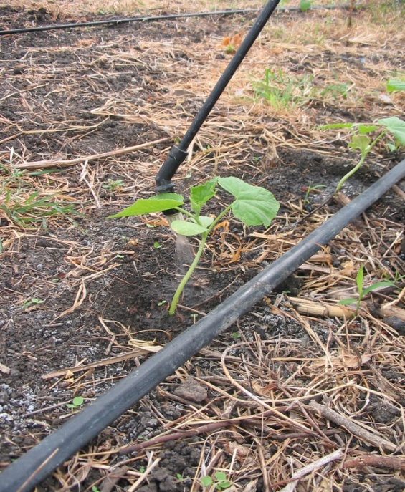

**Fig. 2.7 Fertilización**

* + 1. **Control de insectos**

En este cultivo se presentaron insectos denominados chupadores, causantes primarios de los virus, la cual se tomó medidas a tiempo. Fueron dos específicamente los insectos que tuvimos en el cultivo:

**Los Pulgones**, *Aphis gossypii*, los adultos y ninfas se alimentan de la savia de las hojas provocando clorosis y deformación del follaje, además son vectores de enfermedades virales.

**Mosca blanca**, *Bemisia tabaci*, es vector de enfermedades virales. Al principio, cuando el ataque era parcialmente leve, se utilizó una solución jabonosa, donde la planta era fumigada con una bomba manual específicamente al envés de la hoja.

* + 1. **Control de enfermedades**

A los 70 días aproximadamente de ciclo del cultivo, se presentaron los síntomas del **Mildiú velloso**, (*Pseudoperonospora cubensis)*, los cuales son manchas de color amarillo claro limitadas por las nervaduras de la hoja. En el envés de la hoja se observan las estructuras del hongo de apariencia algodonosa. Cuando el ataque es severo las plantas se desfolian y la producción se ve reducida considerablemente. Para combatir esta enfermedad junto con el de los insectos se aplicó **benomil** (funguicida) **+ cipermetrina** (insecticida)con una bomba a motor.

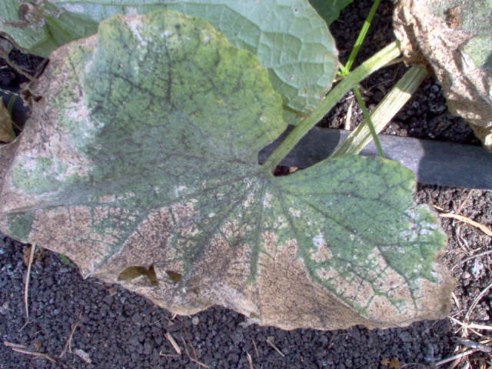

**Fig. 2.8 Problema de Mildiú**

**2.1.7 Control de malezas**

Las malezas se las controló a tiempo, ya que el pepino no soporta la competencia de las mismas. Para nuestro caso se realizó un control manual.

Las malezas de mayor incidencia fueron *Cyperus spp* (coquito), la gramínea *Eleusine* *indica* (Pata de gallina) y hoja ancha *Amaranthus sp*. (Bledo)

**2.2 Observación del comportamiento del cultivo de pepino en la etapa de cosecha**

**2.2.1 Peso por fruto**

Se lo realizó manualmente en el momento de cosecha con ayuda de una pesa gramera.

**2.2.2 Cosecha**

Se la realizó manualmente cuando los frutos presentaron un estado duro y un color verde intenso, realizando de 1 a 2 recolecciones por semana.

**CAPITULO 3**

1. **MATERIALES Y MÉTODOS**
   1. **Localización del campo experimental**

La presente investigación se realizó durante los meses de Julio a Noviembre del año 2004, en el “Campo Experimental de Enseñanza Agropecuaria – ESPOL” (CENAE), ubicada en el Km. 30 ½ Vía Perimetral, del Cantón Guayaquil, Provincia del Guayas.

La zona donde se desarrolló la investigación se encuentra geográficamente a los 2 grados 8 minutos 28 segundos latitud sur y a los 79 grados 57 minutos 42 segundos longitud este.

Esta zona tiene como datos climáticos una temperatura promedio oscila entre los 21 ºC y 27 ºC, la humedad relativa estuvo en un 80% en tiempo de invierno y 20% en el verano. La precipitación anual media es de 986mm.

**3.2 Delineamiento experimental**

La investigación se la realizó mediante el Diseño de Bloques Completamente al Azar con arreglo factorial A x B como se muestra en la TABLA No. 2. La tabla de ADEVA consistirá en 6 tratamientos (densidades de siembra x tutores), con 3 repeticiones; lo que da un total de 18 unidades experimentales. Mediante una prueba de Tukey al 5% se hará la comparación para los niveles del factor A y DMS (Diferencia Mínima Significativa) para los niveles del factor B.

***Factor A: Densidades de siembra***

a1 = 0.20 m (33.333 plantas / ha)

a2 = 0.30 m (22.222 plantas / ha)

a3 = 0.40 m (16.666 plantas / ha)

***Factor B: Tutoreo***

b1 = malla

b2 = piola

Los tratamientos a utilizarse son los siguientes:

**T1 = a1b1**

**T2 = a2b1**

**T3 = a3b1**

**T4 = a1b2**

**T5 = a2b2**

**T6 = a3b2**

|  |  |
| --- | --- |
| Número de repeticiones | 3 |
| Número de tratamientos | 6 |
| Número total de parcelas | 18 |
| Número de hileras por parcela | 4 |
| Número de hileras útiles por parcelas | 2 |
| Distancia entre parcelas | 1 m |
| Distancia entre hileras | 1.5 m |
| Distancia entre plantas | 0.20 m 0.30 m 0.40 m |
| Distancia de repeticiones | 1.5 m |
| Longitud de la parcela | 5 m |
| Ancho de la parcela | 6 m |
| Área total de la parcela | 30 m2 |
| Área útil de cada bloque | 180 m2 |
| Área útil del Ensayo | 540 m2 |

**Tabla No. 2**

Este cuadro presenta la forma como se llevó el diseño de bloques al azar, el cual fue desarrollado para la investigación.

**DISEÑO DE BLOQUES AL AZAR**

**I II III**

|  |  |  |
| --- | --- | --- |
| **T1** | **T4** | **T1** |
| **T2** | **T5** | **T2** |
| **T3** | **T6** | **T3** |
| **T4** | **T1** | **T4** |
| **T5** | **T2** | **T5** |
| **T6** | **T3** | **T6** |

**3.3 Datos tomados**

* + 1. **Altura de planta a los 15 – 30 – 45 – 60 días después de la siembra.**

Para la toma de estos datos se utilizó un flexómetro, para la cual se escogió como muestra 10 plantas al azar de cada uno de los tratamientos durante el desarrollo del cultivo y al final poder sacar el promedio de la altura de las plantas en los diferentes días.

* + 1. **Número de hojas antes del 1er racimo floral.**

A la aparición del primer racimo en las plantas, se empezó con el conteo del número de hojas, para lo cual también se tomaron 10 plantas al azar de cada uno de los tratamientos.

* + 1. **Altura de inserción de 1er. Racimo floral.**

Este dato se lo efectuó al primer indicio de la aparición del primer racimo en la planta. Se tomo 10 plantas al azar como muestras en cada tratamiento.

* + 1. **Número de flores del 1er- 2do- 3ero- 4to- 5to.. último racimo**

Al empezar los brotes florales, se comenzó al conteo de estos por racimo. A si mismo con 10 plantas al azar por tratamiento.

* + 1. **Número de frutos del 1er- 2do- 3ero- 4to- 5to.. último racimo**

Al igual que el conteo de flores, el número de frutos por racimo empezó con la formación y llenado del fruto. Se escogió 10 plantas al azar por tratamiento.

**3.3.6 Peso, longitud y diámetro de pepino a la 1a cosecha, se tomarán 10 muestras por parcela.**

Para la recolección de estos datos se contó con la ayuda de una gramera, una regla y un calibrador graduado en centímetros (cm.)

**3.3.7 Peso, longitud y diámetro de pepino a la 2a cosecha, se tomarán 10 muestras por parcela.**

Así mismo como en la toma de datos anterior se procedió al peso y medición de los frutos.

**3.3.8 Peso, longitud y diámetro de pepino a la 3a cosecha, se tomarán 10 muestras por parcela.**

Similar que en la toma de datos anterior se procedió al peso y medición de los frutos.

**3.3.9 Peso, longitud y diámetro de pepino a la 4a cosecha, se tomarán 10 muestras por parcela.**

Igualmente que en la obtención de datos anterior se procedió al peso y medición de los frutos.

**3.3.10 Peso, longitud y diámetro de pepino a la última cosecha se tomarán 10 muestras por parcela.**

Similar que en la toma de datos anterior se procedió al peso y medición de los frutos de esta ultima cosecha.

**3.3.11 Días a la 1a cosecha.**

Se tomó este dato acorde se efectuaba la recolección del fruto.

* + 1. **Días a la 2a cosecha.**

Se tomó este dato conforme se realizaba la recolección del fruto.

**3.3.13 Días a la 3a cosecha.**

Se obtuvo este dato conforme se hacía la recolección del fruto.

**3.3.14 Días a la 4a cosecha.**

Se tuvo este apunte conforme se cumplía con la recolección del fruto.

**3.3.15 Días a la última cosecha.**

Se tomó este dato al igual que se efectuaba la última recolección del fruto.

**3.3.16 Número de frutos totales.**

Con la ayuda de gavetas en la recolección de frutos y a medida que las pesaban median, se ponía el número de frutos totales que se obtenían por tratamientos.

**3.3.17 Número de frutos comerciales.**

Paralelamente a la medición y peso de los frutos totales, se iban seleccionando lo frutos aptos y no aptos para su respectiva comercialización.

* + 1. **Kilos / planta**

Con los promedios de los pesos que se daban por tratamiento, se estableció el número de kilos que se daba por planta.

### CAPITULO 4

**4. ANALISIS DE RESULTADOS**

**4.1 Resultados de datos tomados**

**4.1.1 Altura de planta a los 15-30-45-60 días después de la siembra**

El Análisis de Varianza correspondiente a la altura para los días 15, 30 y 60 (ver Tabla No. 3), dio diferencias no significativas con el 5% de probabilidades en los diferentes días que se tomaron los datos.

El coeficiente de Variación para estas variables fueron del 4.43%, 15.23% y 20.07% respectivamente.

Mientras que para los 45 días (ver Tabla No. 3) se obtuvieron diferencias altamente significativas en el factor B que corresponde a los tipos de tutores, y al realizar la prueba de DMS, al 5% de probabilidades, se pudo observar que hubo diferencias estadísticas entre los niveles. (ver Tabla No. 3 -1). El Coeficiente de Variación para esta variable fue del 12,04%.

**4.1.2 Número de hojas antes del 1er racimo floral**

De acuerdo a los resultados experimentales, para esta variable, (ver Tabla No. 3), al realizarse el Análisis de Varianza, se obtuvieron diferencias significativas en el factor B que corresponde a los tipos de tutores, y al realizar la prueba de DMS, al 5% de probabilidades, se pudo observar que hubo semejanza estadística entre los niveles. (ver Tabla No. 3-1)

El Coeficiente de Variación para esta variable fue del 12,64%.

**4.1.3 Altura de inserción de 1er. Racimo floral**

De acuerdo a los resultados observados para esta variable, al realizarse el Análisis de Varianza (Tabla No. 3), se obtuvo en la altura de inserción del 1er. racimo floral diferencias no significativas en los factores.

El coeficiente de variación para esta variable fue del 10.92%

|  |  |  |  |  |
| --- | --- | --- | --- | --- |
| **TABLA No. 3** | **CUADRADOS MEDIOS DE LOS ANALISIS DE VARIANZA PARA SEIS CARACTERISTICAS** | | |  |
|  | **AGRONOMICAS DE TRES DENSIDADES DE SIEMBRA Y DOS SISTEMAS DE TUTOREO** | | |  |
|  | **EN PEPINO (*Cucumis sativus*) CENAE 2004** | | |  |
|  |  |  |  |  |
| **Fuentes de variación** | **GL** | **Ap15d Ap30d Ap45d Ap60d** | **Nha1rf** | **a1rf** |
| **total** | 17 |  |  |  |
| **repetición** | 2 | 0.43 13.17 42.81 181.27 | 0.44 | 3.14 |
| **Factor A** | 2 | 0.69 **n.s** 14.96 **n.s** 66.4 **n.s** 32.25 **n.s** | 0.02 **n.s** | 4.25 **n.s** |
| **Factor B** | 1 | 0.22 **n.s** 98.47 **n.s**  1630.21 **\*\*** 2343.84 **n.s** | 0.8 **\*** | 0.68 **n.s** |
| **AB** | 2 | 0.88 **n.s** 14.51 **n.s** 50.46 **n.s** 223.08 **n.s** | 0.35 **n.s** | 12.41 **n.s** |
| **error experimental** | 10 | 0.60 21.48 115.17 492.88 | 0.16 | 4.08 |
| **Coef. de variación** |  | 4.43% 15.23% 12.04% 20.07% | 12.64% | 10.92% |
|  |  |  |  |  |
| **\***  = significancia al nivel del 5% de probabilidades | | |  |  |
| **\*\***  = significancia al nivel del 1% de probabilidades | | |  |  |
| **n.s** = no significativa al nivel del 5% y 1% de probabilidades | | |  |  |

|  |  |  |  |
| --- | --- | --- | --- |
| **TABLA No. 3 - 1** | **VALORES PROMEDIO CORRESPONDIENTES A SEIS CARACTERISTICAS** | | |
|  | **AGRONOMICAS DE TRES DENSIDADES DE SIEMBRA Y DOS SISTEMAS DE TUTOREO** | | |
|  | **EN PEPINO (Cucumis sativus) CENAE 2004** | | |
|  |  |  |  |
| **FACTOR A** |  |  |  |
| **Densidad** |  |  |  |
|  |  |  |  |
| **NIVELES** | **Ap15d Ap30d Ap45d Ap60d** | **Nha1rf** | **a1rf** |
|  |  |  |  |
| **0.20 m** | 17.87 31.52 86.85 109.13 | 3.06 | 17.75 |
|  |  |  |  |
| **0.30 m** | 17.32 31.15 92.98 113.28 | 3.18 | 19.42 |
|  |  |  |  |
| **0.40 m** | 17.25 28.62 87.68 109.42 | 3.08 | 18.38 |
|  |  |  |  |
|  |  |  |  |
| **FACTOR B** |  |  |  |
| **Tutoreo** |  |  |  |
|  |  |  |  |
| **NIVELES** | **Ap15d Ap30d Ap45d Ap60d** | **Nha1rf** | **a1rf** |
|  |  |  |  |
| **malla** | 17.37 32.77 98.69 **a** 122.02 | 3.32 **ab** | 18.71 |
|  |  |  |  |
| **piola** | 17.59 28.08 79.67 **b** 99.2 | 2.9 **ab** | 18.32 |
|  |  |  |  |
|  |  |  |  |
| * Diferencias significativas al 5% de probabilidades; los promedios con las | |  |  |
| mismas letras no difieren estadísticamente. | |  |  |

* + 1. **Número de flores del 1er- 2do- 3ero- 4to- 5to.. último racimo.**

El Análisis de Varianza correspondiente a estas variables (ver Tabla No. 4), dio diferencias altamente significativas, solo en el 2do, 3ero, 4to y último racimo para el factor B. Al realizar la prueba de DMS para este factor, al 5% de probabilidades, se pudo observar que hubo diferencias estadísticas entre estos niveles. (ver Tabla No. 4 -1)

El Coeficiente de Variación para estas variables fue del 23.39%, 22.95%, 23% y 37.02% respectivamente.

Mientras que para el 1ero y 5to racimo se obtuvieron diferencias significativas (ver Tabla No. 4), en el mismo factor B que corresponde a los tipos de tutores, y al realizar le prueba de DMS, al 5% de probabilidades, se pudo observar que hubo semejanza estadística entre los niveles. (ver Tabla No. 4 -1)

El Coeficiente de Variación para estas variables fueron del 33.73% y 25.92% respectivamente.

|  |  |  |
| --- | --- | --- |
| **TABLA No. 4** | **CUADRADOS MEDIOS DE LOS ANALISIS DE VARIANZA PARA SEIS CARACTERISTICAS** | |
|  | **AGRONOMICAS DE TRES DENSIDADES DE SIEMBRA Y DOS SISTEMAS DE TUTOREO** | |
|  | **EN PEPINO (*Cucumis sativus*) CENAE 2004** | |
|  |  |  |
| **Fuentes de variación** | **GL** | **Nfl1rac Nfl 2rac Nfl3rac Nfl4rac Nfl5rac Nfl10rac** |
| **total** | 17 |  |
| **repetición** | 2 | 0.09 0.18 0.22 0.15 0.15 0.03 |
| **Factor A** | 2 | 0.004 **n.s** 0.01 **n.s** 0.002 **n.s**  0.02 **n.s** 0.01 **n.s** 0.02 **n.s** |
| **Factor B** | 1 | 0.76 **\***  0.47 **\*\***  0.64 **\*\*** 0.53 **\*\***  0.32 **\*** 0.16 **\*\*** |
| **AB** | 2 | 0.01**n.s** 0.02 **n.s** 0.03 **n.s** 0.004 **n.s** 0.01 **n.s** 0.04 **n.s** |
| **error experimental** | 10 | 0.11 0.04 0.04 0.04 0.04 0.01 |
| **Coef. de variación** |  | 33.73% 23.39% 22.95% 23.00% 25.92% 37.02% |
|  |  |  |
|  |  |  |
| **\***  = significancia al nivel del 5% de probabilidades | | |
| **\*\***  = significancia al nivel del 1% de probabilidades | | |
| **n.s** = no significativa al nivel del 5% y 1% de probabilidades | | |

|  |  |
| --- | --- |
| **TABLA No. 4 - 1** | **VALORES PROMEDIO CORRESPONDIENTES A SEIS CARACTERISTICAS** |
|  | **AGRONOMICAS DE TRES DENSIDADES DE SIEMBRA Y DOS SISTEMAS DE TUTOREO** |
|  | **EN PEPINO (Cucumis sativus) CENAE 2004** |
|  |  |
| **FACTOR A** |  |
| **Densidad** |  |
|  |  |
| **NIVELES** | **Nfl 1rac Nfl 2rac Nfl 3rac Nf l4rac Nfl 5rac Nfl 10rac** |
|  |  |
| **0.20 m** | 1 0.9 0.87 0.9 0.82 0.25 |
|  |  |
| **0.30 m** | 0.96 0.82 0.87 0.8 0.77 0.25 |
|  |  |
| **0.40 m** | 0.95 0.87 0.83 0.82 0.82 0.35 |
|  |  |
|  |  |
| **FACTOR B** |  |
| **Tutoreo** |  |
|  |  |
| **NIVELES** | **Nfl 1rac Nfl 2rac Nfl 3rac Nfl 4rac Nfl 5rac Nfl 10rac** |
|  |  |
| **malla** | 0.18 **ab**  1.02 **a**  1.04 **a**  1.01 **a**  0.93 **ab** 0.38 **a** |
|  |  |
| **piola** | 0.77 **ab**  0.7 **b**  0.67  **b**  0.67  **b**  0.67 **ab** 0.19 **b** |
|  |  |
|  |  |
| * Diferencias significativas al 5% de probabilidades; los promedios con las | |
| mismas letras no difieren estadísticamente. | |

**4.1.5 Número de frutos del 1er- 2do- 3ero- 4to- 5to.. último racimo**

De acuerdo al Análisis de Varianza correspondiente a estas variables (ver Tabla No. 5), se dio diferencias altamente significativas, solo en el 2do, 3ero, 4to y último racimo para el factor B. Al realizar la prueba de DMS para este factor, al 5% de probabilidades, se pudo observar que hubo diferencias estadísticas entre estos niveles. (ver Tabla No. 5 -1)

El Coeficiente de Variación para estas variables fue del 23.39%, 22.95%, 23% y 37.02% respectivamente.

Mientras que para el 1ero y 5to racimo se obtuvieron diferencias significativas (ver Tabla No. 5), en el mismo factor B que corresponde a los tipos de tutores, y al realizar le prueba de DMS, al 5% de probabilidades, se pudo observar que hubo semejanza estadística entre los niveles. (ver Tabla No. 5 -1)

El Coeficiente de Variación para estas variables fueron del 33.73% y 25.92% respectivamente.

|  |  |  |
| --- | --- | --- |
| **TABLA No. 5** | **CUADRADOS MEDIOS DE LOS ANALISIS DE VARIANZA PARA SEIS CARACTERISTICAS** | |
|  | **AGRONOMICAS DE TRES DENSIDADES DE SIEMBRA Y DOS SISTEMAS DE TUTOREO** | |
|  | **EN PEPINO (*Cucumis sativus*) CENAE 2004** | |
|  |  |  |
| **Fuentes de variación** | **GL** | **Nfr1rac Nfr 2rac Nfr3rac Nfr4rac Nfr5rac Nfr10rac** |
| **total** | 17 |  |
| **repetición** | 2 | 0.09 0.18 0.22 0.15 0.15 0.03 |
| **Factor A** | 2 | 0.004 **n.s**  0.01 **n.s** 0.002 **n.s** 0.02 **n.s**  0.01 **n.s** 0.02 **n.s** |
| **Factor B** | 1 | 0.76  **\***  0.47 **\*\***  0.64 **\*\***  0.53 **\*\***  0.32 **\***  0.16 **\*\*** |
| **AB** | 2 | 0.01 **n.s** 0.02 **n.s** 0.03 **n.s** 0.004 **n.s** 0.01 **n.s** 0.04 **n.s** |
| **error experimental** | 10 | 0.11 0.04 0.04 0.04 0.04 0.01 |
| **Coef. de variación** |  | 33.73% 23.39% 22.95% 23.00% 25.92% 37.02% |
|  |  |  |
|  |  |  |
| **\***  = significancia al nivel del 5% de probabilidades | | |
| **\*\***  = significancia al nivel del 1% de probabilidades | | |
| **n.s** = no significativa al nivel del 5% y 1% de probabilidades | | |

|  |  |
| --- | --- |
| **TABLA No. 5 - 1** | **VALORES PROMEDIO CORRESPONDIENTES A SEIS CARACTERISTICAS** |
|  | **AGRONOMICAS DE TRES DENSIDADES DE SIEMBRA Y DOS SISTEMAS DE TUTOREO** |
|  | **EN PEPINO (Cucumis sativus) CENAE 2004** |
|  |  |
| **FACTOR A** |  |
| **Densidad** |  |
|  |  |
| **NIVELES** | **Nfr 1rac Nfr 2rac Nfr 3rac Nfr 4rac Nfr 5rac Nfr 10rac** |
|  |  |
| **0.20 m** | 1 0.9 0.87 0.9 0.82 0.25 |
|  |  |
| **0.30 m** | 0.96 0.82 0.87 0.8 0.77 0.25 |
|  |  |
| **0.40 m** | 0.95 0.87 0.83 0.82 0.82 0.35 |
|  |  |
|  |  |
| **FACTOR B** |  |
| **Tutoreo** |  |
|  |  |
| **NIVELES** | **Nfr 1rac Nfr 2rac Nfr 3rac Nfr 4rac Nfr 5rac Nfr 10rac** |
|  |  |
| **malla** | 0.18 **ab**  1.02 **a**  1.04  **a**  1.01  **a**  0.93 **ab** 0.38 **a** |
|  |  |
| **piola** | 0.77 **ab** 0.7 **b** 0.67  **b**  0.67  **b**  0.67 **ab**  0.19 **b** |
|  |  |
|  |  |
| * Diferencias significativas al 5% de probabilidades; los promedios con las | |
| mismas letras no difieren estadísticamente. | |

**4.1.6 Peso, longitud y diámetro de pepino a la 1a cosecha, se tomarán 10 muestras por parcela.**

Al realizar el Análisis de Varianza correspondiente a estas variables, se observo diferencias altamente significativas (ver Tabla No. 6), en el caso de la longitud en el factor B y al realizar la prueba de DMS con el 5% de probabilidades se pudo observar que tuvo diferencias estadísticas entre los niveles. (ver Tabla No. 6 -1)

El Coeficiente de Variación para esta variable fue del 4.97%.

Mientras que para las variables peso y diámetro se obtuvieron diferencias significativas en el factor B que corresponde a los tipos de tutores, y al realizar le prueba de DMS, al 5% de probabilidades, se pudo observar que las diferencias estadísticas entre los niveles eran semejantes.

El Coeficiente de Variación para estas variables fueron del 10.11% y 1.96%

**4.1.7 Peso, longitud y diámetro de pepino a la 2a cosecha, se tomarán 10 muestras por parcela.**

Para el Análisis de Varianza correspondiente a la segunda cosecha (ver Tabla No. 6), dio diferencias no significativas con el 5% de probabilidades en los factores.

El coeficiente de Variación para estas variables fueron del 31.43%, 18.72% y 12.82% respectivamente.

**4.1.8 Peso, longitud y diámetro de pepino a la 3a cosecha, se tomarán 10 muestras por parcela.**

En el Análisis de Varianza para la tercera cosecha, dio diferencias no significativas (ver Tabla No. 7) con el 5% de probabilidades en los factores.

El coeficiente de Variación para estas variables fueron del 11.52%, 5.67% y 3.34% respectivamente.

|  |  |  |  |
| --- | --- | --- | --- |
| **TABLA No. 6** | **CUADRADOS MEDIOS DE LOS ANALISIS DE VARIANZA PARA SEIS CARACTERISTICAS** | | |
|  | **AGRONOMICAS DE TRES DENSIDADES DE SIEMBRA Y DOS SISTEMAS DE TUTOREO** | | |
|  | **EN PEPINO (*Cucumis sativus*) CENAE 2004** | | |
|  |  |  |  |
| **Fuentes de variación** | **GL** | **peso1c long1c diam1c** | **peso2c long2c diam2c** |
| **total** | 17 |  |  |
| **repetición** | 2 | 671.49 1.10 0.05 | 3484.67 0.36 0.01 |
| **Factor A** | 2 | 112.65 **n.s**  0.04 **n.s**  0.001 **n.s** | 5664.05 **n.s** 24.1 **n.s** 0.61 **n.s** |
| **Factor B** | 1 | 5594.35 **\***  8.32 **\*\*** 0.07 **\*** | 593.17 **n.s**  4.99 **n.s** 0.92 **n.s** |
| **AB** | 2 | 58.37 **n.s** 0.53 **n.s** 0.003 **n.s** | 9376.89 **n.s** 33.31 **n.s** 1.11 **n.s** |
| **error experimental** | 10 | 795.89 0.79 0.01 | 7611.54 11.71 0.41 |
| **Coef. de variación** |  | 10.11% 4.97% 1.96% | 31.43% 18.72% 12.82% |
|  |  |  |  |
|  |  |  |  |
| **\***  = significancia al nivel del 5% de probabilidades | | |  |
| **\*\***  = significancia al nivel del 1% de probabilidades | | |  |
| **n.s** = no significativa al nivel del 5% y 1% de probabilidades | | |  |

|  |  |  |
| --- | --- | --- |
| **TABLA No. 6 - 1** | **CUADRADOS MEDIOS DE LOS ANALISIS DE VARIANZA PARA SEIS CARACTERISTICAS** | |
|  | **AGRONOMICAS DE TRES DENSIDADES DE SIEMBRA Y DOS SISTEMAS DE TUTOREO** | |
|  | **EN PEPINO (*Cucumis sativus*) CENAE 2004** | |
|  |  |  |
| **FACTOR A** |  |  |
| **Densidad** |  |  |
|  |  |  |
| **NIVELES** | **peso1c long1c diam1c** | **peso2c long2c diam2c** |
|  |  |  |
| **0.20 m** | 282.44 17.8 5.56 | 246.1 16.34 4.61 |
|  |  |  |
| **0.30 m** | 274.18 17.83 5.56 | 279.17 18.17 5.04 |
|  |  |  |
| **0.40 m** | 280.6 17.95 5.58 | 307.49 20.35 5.24 |
|  |  |  |
|  |  |  |
| **FACTOR B** |  |  |
| **Tutoreo** |  |  |
|  |  |  |
| **NIVELES** | **peso1c long1c diam1c** | **peso2c long2c diam2c** |
|  |  |  |
| **malla** | 296.7 **ab** 18.54 **a** 5.63 **ab** | 283.33 18.81 5.19 |
|  |  |  |
| **piola** | 261.45 **ab** 17.18  **b** 5.50 **ab** | 271.84 17.76 4.74 |
|  |  |  |
|  |  |  |
| * Diferencias significativas al 5% de probabilidades; los promedios con las | | |
| mismas letras no difieren estadísticamente. | |  |

* + 1. **Peso, longitud y diámetro de pepino a la 4a cosecha, se tomarán 10 muestras por parcela.**

Al realizar el Análisis de Varianza para la cuarta cosecha (Tabla No. 7), dio diferencias no significativas con el 5% de probabilidades en los factores.

El coeficiente de Variación para estas variables fueron del 10.35%, 2.74% y 3.83% respectivamente.

* + 1. **Peso, longitud y diámetro de pepino a la última cosecha, se tomarán 10 muestras por parcela.**

De acuerdo al Análisis de Varianza correspondiente para la última cosecha, se mostró diferencias no significativas con el 5% de probabilidades en los factores. (ver Tabla No. 8)

El coeficiente de Variación para estas variables fueron del 6%, 4.34% y 3.44% respectivamente.

|  |  |  |  |
| --- | --- | --- | --- |
| **TABLA No. 7** | **CUADRADOS MEDIOS DE LOS ANALISIS DE VARIANZA PARA SEIS CARACTERISTICAS** | | |
|  | **AGRONOMICAS DE TRES DENSIDADES DE SIEMBRA Y DOS SISTEMAS DE TUTOREO** | | |
|  | **EN PEPINO (*Cucumis sativus*) CENAE 2004** | | |
|  |  |  |  |
| **Fuentes de variación** | **GL** | **peso3c long3c diam3c** | **peso4c long4c diam4c** |
| **total** | 17 |  |  |
| **repetición** | 2 | 615.32 5.52 0.13 | 315.78 0.63 0.003 |
| **Factor A** | 2 | 1569.88 **n.s** 0.38 **n.s** 0.035 **n.s** | 42.5 **n.s** 0.42 **n.s** 0.01 **n.s** |
| **Factor B** | 1 | 3752.67 **n.s** 2.24 **n.s** 0.02 **n.s** | 44.4 **n.s**  0.05 **n.s**  0.001 **n.s** |
| **AB** | 2 | 627.96 **n.s** 2.48 **n.s** 0.03 **n.s** | 3566.91**n.s** 0.9 **n.s** 0.09 **n.s** |
| **error experimental** | 10 | 1194.42 1.44 0.03 | 1474.91 0.38 0.05 |
| **Coef. de variación** |  | 11.52% 5.67% 3.34% | 10.35% 2.74% 3.83% |
|  |  |  |  |
|  |  |  |  |
| **n.s** = no significativa al nivel del 5% y 1% de probabilidades | | |  |

* + 1. **Días a la 1a cosecha.**

De acuerdo a los resultados experimentales, para esta variable, al realizarse el Análisis de Varianza (ver Tabla No. 8), se obtuvieron diferencias significativas en el factor B que corresponde a los tipos de tutores, y al realizar la prueba de DMS , al 5% de probabilidades, se pudo observar que hubo diferencias estadísticas semejantes entre los niveles. (ver Tabla No. 8 - 1)

El Coeficiente de Variación para esta variable fue del 0.33%.

**4.1.12 Días a la 2a cosecha.**

Para los resultados experimentales de esta variable (ver Tabla No. 8), al realizarse el Análisis de Varianza, se obtuvieron diferencias significativas en el factor B que corresponde a los tipos de tutores, y al realizar le prueba de DMS, al 5% de probabilidades, se pudo observar que se dio diferencias semejantes estadísticamente entre los niveles. (ver Tabla No. 8 - 1) El Coeficiente de Variación para esta variable fue del 0.30%.

|  |  |  |  |  |  |
| --- | --- | --- | --- | --- | --- |
| **TABLA No. 8** | **CUADRADOS MEDIOS DE LOS ANALISIS DE VARIANZA PARA SEIS CARACTERISTICAS** | | | | |
|  | **AGRONOMICAS DE TRES DENSIDADES DE SIEMBRA Y DOS SISTEMAS DE TUTOREO** | | | |  |
|  | **EN PEPINO (*Cucumis sativus*) CENAE 2004** | | | |  |
|  |  |  |  |  |  |
| **Fuentes de variación** | **GL** | **peso7_uc long7_uc diam7_uc** | **Días 1er cosch** | **Días 2da cosech** | **Días 3ra cosech** |
| **total** | 17 |  |  |  |  |
| **repetición** | 2 | 492.73 2.01 0.01 | 4.6 | 4.6 | 4.7 |
| **Factor A** | 2 | 7.96 **n.s** 0.24 **n.s** 0.01 **n.s** | 0.01 **n.s** | 0.01 **n.s** | 0.01 **n.s** |
| **Factor B** | 1 | 89.65 **n.s**  0.22 **n.s** 0.01 **n.s** | 0.22 **\*** | 0.22 **\*** | 0.6 **n.s** |
| **AB** | 2 | 1178.49 **n.s** 3.16 **n.s** 0.04 **n.s** | 0.01 **n.s** | 0.01 **n.s** | 0.01 **n.s** |
| **error experimental** | 10 | 646.62 1.05 0.04 | 0.03 | 0.03 | 0.05 |
| **Coef. de variación** |  | 6.00% 4.34% 3.44% | 0.33% | 0.30% | 0.35% |
|  |  |  |  |  |  |
|  |  |  |  |  |  |
| **\***  = significancia al nivel del 5% de probabilidades | | |  |  |  |
| **n.s** = no significativa al nivel del 5% y 1% de probabilidades | | |  |  |  |

|  |  |  |  |  |
| --- | --- | --- | --- | --- |
| **TABLA No. 8 - 1** | **CUADRADOS MEDIOS DE LOS ANALISIS DE VARIANZA PARA SEIS CARACTERISTICAS** | | | |
|  | **AGRONOMICAS DE TRES DENSIDADES DE SIEMBRA Y DOS SISTEMAS DE TUTOREO** | | | |
|  | **EN PEPINO (*Cucumis sativus*) CENAE 2004** | | |  |
|  |  |  |  |  |
| **FACTOR A** |  |  |  |  |
| **Densidad** |  |  |  |  |
|  |  |  |  |  |
| **NIVELES** | **peso7u_c long7u_c diam7u_c** | **Días 1er cosch** | **Días 2da cosech** | **Días 3ra cosech** |
|  |  |  |  |  |
| **0.20 m** | 422.79 23.86 5.73 | 52.92 | 58.92 | 61.92 |
|  |  |  |  |  |
| **0.30 m** | 424.42 23.46 5.71 | 52.92 | 58.92 | 61.92 |
|  |  |  |  |  |
| **0.40 m** | 425.0 23.65 5.78 | 52.83 | 58.83 | 62 |
|  |  |  |  |  |
|  |  |  |  |  |
|  |  |  |  |  |
| **FACTOR B** |  |  |  |  |
| **Tutoreo** |  |  |  |  |
|  |  |  |  |  |
| **NIVELES** | **peso7u_c long7u_c diam7u_c** | **Días 1er cosch** | **Días 2da cosech** | **Días 3ra cosech** |
|  |  |  |  |  |
| **malla** | 421.83 23.77 5.72 | 52.79 **ab** | 58.79 **ab** | 61.89 |
|  |  |  |  |  |
| **piola** | 426.30 23.55 5.76 | 53 **ab** | 59 **ab** | 62 |
|  |  |  |  |  |
|  |  |  |  |  |
| * Diferencias significativas al 5% de probabilidades; los promedios con las | | |  |  |
| mismas letras no difieren estadísticamente. | |  |  |  |

**4.1.13 Días a la 3a cosecha.**

El Análisis de Varianza correspondiente (ver Tabla No. 8), dio diferencias no significativas en los factores con el 5% de probabilidades.

El coeficiente de Variación para esta variable fue del 0.35%

**4.1.14 Días a la 4a cosecha.**

De acuerdo a los resultados experimentales (ver Tabla No. 9), para esta variable, al realizarse el Análisis de Varianza, se obtuvieron diferencias no significativas en los factores, al nivel del 5% de probabilidades.

El Coeficiente de Variación para esta variable fue del 0.35%.

**4.1.15 Días a la última cosecha.**

En los resultados experimentales, para esta variable, al realizarse el Análisis de Varianza (ver Tabla No. 9), se obtuvieron diferencias significativas en el factor B que corresponde a los tipos de tutores, y al realizar le prueba de DMS, al 5% de probabilidades, se pudo observar que se obtuvieron diferencias estadísticas semejantes entre los niveles. (ver Tabla No. 9 -1)

El Coeficiente de Variación para esta variable fue del 0.21%.

* + 1. **Número de frutos totales.**

Para el Número de frutos totales, al realizarse el Análisis de Varianza, se obtuvieron diferencias no significativas en los factores, (ver Tabla No. 9) al nivel del 5% de probabilidades.

El Coeficiente de Variación para esta variable fue del 8.74%.

**4.1.17 Número de frutos comerciales.**

En los resultados experimentales, para esta variable, al realizarse el Análisis de Varianza, se obtuvieron diferencias significativas en el factor B que corresponde a los tipos de tutores (ver Tabla No. 9), y al realizar le prueba de DMS , al 5% de probabilidades, se pudo observar que se dio diferencias estadísticas semejantes en los niveles.

El Coeficiente de Variación para esta variable fue del 13.18%.

|  |  |  |  |  |  |  |
| --- | --- | --- | --- | --- | --- | --- |
| **TABLA No. 9** | **CUADRADOS MEDIOS DE LOS ANALISIS DE VARIANZA PARA CINCO CARACTERISTICAS** | | | | | |
|  | **AGRONOMICAS DE TRES DENSIDADES DE SIEMBRA Y DOS SISTEMAS DE TUTOREO** | | | | | |
|  | **EN PEPINO (*Cucumis sativus*) CENAE 2004** | | | | |  |
|  |  |  |  |  |  |  |
| **Fuentes de variación** | **GL** | **Días 4ta cosech** | **Días 7ma_ul cosech** | **Nfrt** | **Nfrc** | **kilos/planta** |
| **total** | 17 |  |  |  |  |  |
| **repetición** | 2 | 2.51 | 4.6 | 2.28 | 2.92 | 0.01 |
| **Factor A** | 2 | 0.01**n.s** | 0.01 **n.s** | 0.57 **n.s** | 0.36 **n.s** | 0.01 **n.s** |
| **Factor B** | 1 | 0.6 **n.s** | 0.22 **\*** | 2.21 **n.s** | 7.87 **\*** | 0.01 **n.s** |
| **AB** | 2 | 0.01 **n.s** | 0.01 **n.s** | 0.01 **n.s** | 0.42 **n.s** | 0.01 **n.s** |
| **error experimental** | 10 | 0.05 | 0.03 | 0.67 | 0.99 | 0.01 |
| **Coef. de variación** |  | 0.35% | 0.21% | 8.74% | 13.18% | 5.42% |
|  |  |  |  |  |  |  |
|  |  |  |  |  |  |  |
| **\***  = significancia al nivel del 5% de probabilidades | | |  |  |  |  |
| **n.s** = no significativa al nivel del 5% y 1% de probabilidades | | |  |  |  |  |

|  |  |  |  |  |  |  |
| --- | --- | --- | --- | --- | --- | --- |
| **TABLA No. 9 - 1** | **CUADRADOS MEDIOS DE LOS ANALISIS DE VARIANZA PARA CINCO CARACTERISTICAS** | | | | | |
|  | **AGRONOMICAS DE TRES DENSIDADES DE SIEMBRA Y DOS SISTEMAS DE TUTOREO** | | | | | |
|  | **EN PEPINO (*Cucumis sativus*) CENAE 2004** | | | | |  |
|  |  |  |  |  |  |  |
| **FACTOR A** |  |  |  |  |  |  |
| **Densidad** |  |  |  |  |  |  |
|  |  |  |  |  |  |  |
| **NIVELES** | **Días 4ta cosech** | **Días 7ma_ul cosech** | **Nfrt** | **Nfrc** | **kilos/planta** |  |
|  |  |  |  |  |  |  |
| **0.20 m** | 63.75 | 81.92 | 9.02 | 6.9 | 2.37 |  |
|  |  |  |  |  |  |  |
| **0.30 m** | 63.75 | 81.92 | 9.57 | 7.32 | 2.44 |  |
|  |  |  |  |  |  |  |
| **0.40 m** | 63.67 | 81.83 | 9.53 | 7.33 | 2.45 |  |
|  |  |  |  |  |  |  |
|  |  |  |  |  |  |  |
|  |  |  |  |  |  |  |
| **FACTOR B** |  |  |  |  |  |  |
| **Tutoreo** |  |  |  |  |  |  |
|  |  |  |  |  |  |  |
| **NIVELES** | **Días 4ta cosech** | **Días 7ma_ul cosech** | **Nfrt** | **Nfrc** | **kilos/planta** |  |
|  |  |  |  |  |  |  |
| **malla** | 63.79 | 81.78 **ab** | 9.72 | 7.84 **ab** | 2.45 |  |
|  |  |  |  |  |  |  |
| **piola** | 63.67 | 82 **ab** | 9.02 | 6.52 **ab** | 2.4 |  |
|  |  |  |  |  |  |  |
|  |  |  |  |  |  |  |
| * Diferencias significativas al 5% de probabilidades; los promedios con las | | | |  |  |  |
| mismas letras no difieren estadísticamente. | | |  |  |  |  |

* + 1. **Kilos / planta**

El Análisis de Varianza correspondiente (Tabla No. 9), dio diferencias no significativas entre los tratamientos con el 5% de probabilidades.

El coeficiente de Variación para esta variable fue del 5.42%

**4.2 Comparación del análisis de costo**

**4.2.1 Estimación de costo**

***Con malla***

En el anexo A observamos que el costo de producción del cultivo con este material es de $ 364.8

Cabe acotar que para los valores de materiales se les hizo una depreciación, ya que estos pueden servir hasta para 4 ciclos en este cultivo. Además con respecto a la mano de obra se utilizó menos número de trabajadores para esta labor.

**TABLA No. 10**

**VALORES REALES PARA MALLA**

|  |  |  |  |  |  |
| --- | --- | --- | --- | --- | --- |
| **MATERIALES** | |  |  |  |  |
| Malla Plástica |  | m | 120 | 0.33 | 39.6 |
| Estacas |  |  | 200 | 0.2 | 40 |
| Alambre galvanizado 16 | | kl | 35 | 0.57 | 20 |
| **MANO DE OBRA** | |  |  |  |  |
| Tutores | | J | 3 | 5 | 15 |
|  | |  |  |  | ***$ 114.6 \**** |

***\**** *Para 4 ciclos*

***Con piola***

En el anexo B observamos que el costo de producción del cultivo con este material es de $ 384.2

Debemos mencionar que para los valores de materiales con excepción de la piola, se les hizo una depreciación, ya que estos pueden servir hasta para 4 ciclos en este cultivo. Incluso por este tipo de tutores se utilizó un número mayor de jornales para esta labor.

**TABLA No. 11**

**VALORES REALES PARA PIOLA**

|  |  |  |  |  |  |
| --- | --- | --- | --- | --- | --- |
| **MATERIALES** | |  |  |  |  |
| Piola |  | 1500 m | 8 | 4 | 32 |
| Estacas |  |  | 200 | 0.2 | 40 |
| Alambre galvanizado 16 | | kl | 35 | 0.57 | 20 |
| **MANO DE OBRA** | |  |  |  |  |
| Tutores | | J | 28 | 5 | 140 |
|  | |  |  |  | ***$ 232 \**** |

**\*** *Para 4 ciclos*

**4.2.2 Estimación de beneficio**

**Frutos comerciales x No. de plantas**

8.3 x 1300 = 10790 frutos

**Frutos / unidades / $ 1**

10790 / 15 = $ 719.3

**4.2.3 Comparación Costo / Beneficio**

**Beneficios – Costos = Ganancias**

719.3 – 364.8 = $ 354.5 (malla)

719.3 – 384.2 = $ 335.1 (piola)

**4.2.4 Selección de criterios**

Al analizar los tratamientos (ver Anexo C Tabla 9), observamos que en el número de frutos comerciales, el promedio de este tiene un valor estadísticamente igual entre todos los tratamientos, pero al ver valores reales notamos que el tratamiento tres tiene el mayor número de frutos comerciales / planta.

T1 = 7.4 a T1 = 33.333 plantas / ha (malla)

T2 = 7.8 a T2 = 22.222 plantas / ha (malla)

**T3 = 8.3 a T3 = 16.666 plantas / ha (malla)** T4 = 6.4 a T4 = 33.333 plantas / ha (piola)

T5 = 6.8 a T5 = 22.222 plantas / ha (piola) T6 = 6.3 a T6 = 16.666 plantas / ha (piola)

Esto quiere decir, que el tratamiento # 3 al tener una densidad de 0.4 m entre planta y planta en los 30  de tamaño de parcela (16666.6 plantas / ha) y estar tutoreado con malla, (ver Fig. 4.3) tenemos el ahorro de semilla con respecto a los demás tratamientos. Por ende se utilizará menos mano de obra, ya que con la malla no necesitará que el trabajador este tutoreando planta por planta, si no que con dicho material la planta podrá guiarse sola. (Ver Fig. 4.1 y 4.2) Y por último necesitará menos cantidad de riego, de fertilizante y se podrá realizar un mejor control fitosanitario.

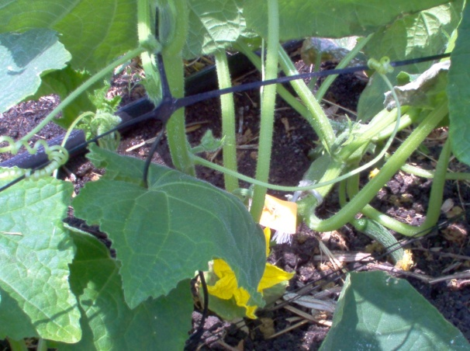 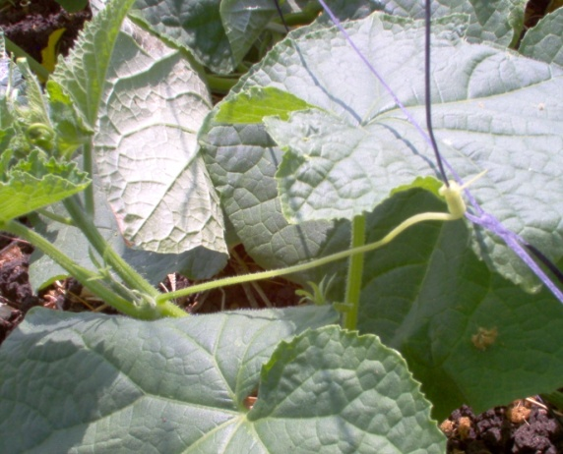

**Fig. 4.1 Zarcillo fijado a la malla Fig. 4.2 Zarcillo sujeto a la malla**

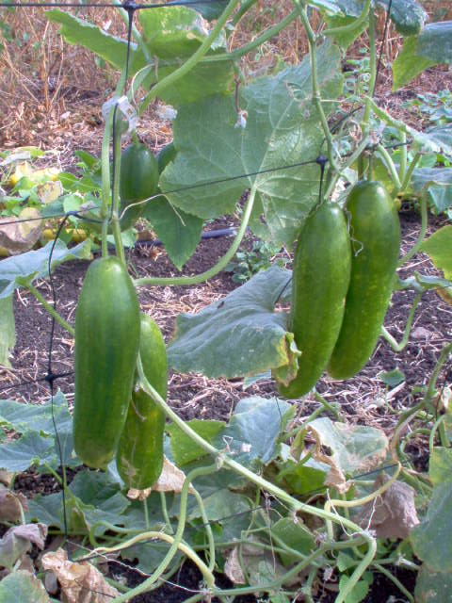

**Fig. 4.3 Pepino tutoreado con malla**

* + 1. **Discusión**

Se debe mencionar que para dicho proyecto se tomó muy en cuenta la parte ambiental. Desde la utilización de las mallas que no influyen en el desgaste del suelo, pasando por la utilización de la piola cuyo material es biodegradable, el uso en pequeñas dosis de insecticidas, herbicidas, funguicidas como en el caso del tratamiento tres y la utilización de los fertilizantes, los cuales aportaban nutrientes tanto a la planta como al suelo. Como resultado el fruto era prácticamente ecológico, por ende de buena calidad y presentación. De ahí que este podría tener un valor agregado.

**CAPITULO 5**

**5. CONCLUSIONES Y RECOMENDACIONES**

**CONCLUSIONES**

1. En el presente trabajo de investigación, según a los resultados obtenidos en el campo, desde el punto de vista económico y mi apreciación, puedo llegar a la conclusión que entre los factores en estudio como fueron el A para las densidades de siembra y B para los tutoreos, este último tuvo los niveles de significancia más notorios.
2. Al evaluar el factor B con la prueba de DMS (Diferencia Mínima Significativa), observamos que el tutoreo por malla fue el que mejor significancia tuvo con respecto a la piola en las variables: Altura de la planta a los 45 días; Número de hojas antes del 1er racimo floral; Número de flores y frutos en el 1ro, 2do, 3ero, 4to, 5to y último (10 º) racimo floral; Peso, Longitud y Diámetro a la 1era cosecha; Días a la 1er, 2da, y última (7ma) cosecha y Número de Frutos comerciales.
3. Al no tener nivel de significancia el factor A (densidades de siembra), esto quiere decir que todos sus niveles son iguales estadísticamente, se concluye que podemos trabajar con un número de plantas adecuado (16.666,6 plantas / ha) para el manejo en el campo.
4. Desde el punto de vista económico, el tutoreo por malla ($364.8) fue el mejor en la comparación de costos vs. el tutoreo hecho con la piola ($384.2)
5. En promedio tenemos que el tratamiento tres con 9.9 frutos totales / planta y 8.3 frutos comerciales / planta (ver Anexo C TABLA **NFT** y **NFC**) fue superior a los demás tratamientos.
6. Tomando todos estos análisis, podemos concluir que el tratamiento tres (a3b1) correspondiente a la densidad de siembra 1.5m x 0.4m (16666.6 plantas / ha) y con el tutoreo hecho con la malla plástica fue el de mejor resultado.

**RECOMENDACIONES**

1. Se recomienda sembrar mediante transplante, solo cuando las condiciones del suelo no sean favorables. Caso contrario se lo puede realizar bajo siembra directa.
2. Si se pretende alargar la producción cubriendo los meses de invierno, habrá que ampliar los marcos de plantación para reducir la densidad de siembra, con el fin de evitar la competencia por la luz y proporcionar aireación.
3. Una actividad que no se realizó por motivo de estudio fue la poda. Al final se observó que era necesaria ya que permite airear y aclarar el cultivo cuando hay demasiados brotes para favorecer la formación de frutos.
4. En algunos casos el exceso de riego en la etapa de floración puede inducir el aborto. Para esto tenemos que tomar las medidas de control necesarias.
5. Se debe tener un buen manejo del fruto para cuando llegue la época de cosecha.
6. Además debemos considerar que el cultivo de pepino en nuestro país no es de consumo masivo. Por lo cual se recomienda sembrarlo alternado con otros cultivos de ciclo corto y en pequeñas parcelas.
7. El híbrido que se uso para este ensayo es para mercados un poco más exigentes, como por ejemplo el sector hotelero y restaurantes de categoría.

**ANEXOS**

**Anexo A**

**Tabla 1**

**Estimación de costo**

***Con malla 540*** 

|  |  |  |  |  |  |
| --- | --- | --- | --- | --- | --- |
|  | **COSTOS DE PRODUCCION** | | | |  |
|  |  | **CULTIVO : PEPINO** | | |  |
| **DISTANCIAS 1.50 m x 0.20 m** | | **UNIDAD** | **CANTIDAD** | **COSTO** | **COSTO** |
| **1.50 m x 0.30 m** | |  |  | **UNITARIO** | **TOTAL USD$** |
| **1.50 m x 0.40 m** | |  |  |  |  |
| **1.- MAQUINARIA:** | |  |  |  |  |
| * Preparación del suelo | |  |  |  |  |
| Arado y rastrado |  | hm | 1 | 20 | 20 |
| Transporte interno | | hm | 5 | 2 | 10 |
| **SUB - TOTAL (1)** | |  |  |  | **30** |
|  |  |  |  |  |  |
| **2.- INSUMOS:** | |  |  |  |  |
| * Semilla |  | sobre 10 gr. | 1 | 25 | 25 |
| * Fertilización |  |  |  |  |  |
| FertiDon Inicio |  | kg | 11.96 | 1.25 | 14.95 |
| FertiDon Producción | | kg | 59.38 | 1.25 | 74.25 |
| Nitrato de Calcio (60%) | | kg | 28.357 | 0.4 | 11.35 |
| Controles Fitosanitarios | |  |  |  |  |
| * Herbicidas |  | lt | 0.5 | 5.5 | 2.75 |
| * Insecticidas |  | kg | 0.25 | 7.6 | 1.9 |
| *Funguicidas |  | kg / lt | 0.25 | 3.2 | 0.8 |
| * Agua de riego |  |  | 400 | 0.04 | 16 |
| * Energía y Combustible | |  | 100 | 0.06 | 6 |
| **SUB - TOTAL (2)** | |  |  |  | **153** |
|  |  |  |  |  |  |
| **3.- MATERIALES** | |  |  |  |  |
| *Malla Plástica |  | m | 120 | 0.08 | 9.6 |
| *Estacas |  |  | 200 | 0.05 | 10 |
| *Alambre galvanizado 16 | | kg | 35 | 0.14 | 4.9 |
| **SUB - TOTAL (3)** | |  |  |  | **24.5** |
|  |  |  |  |  |  |
| **4.- MANO DE OBRA** | |  |  |  |  |
| * Siembra |  | j | 1 | 5 | 5 |
| * Trasplante |  | j | 4 | 5 | 20 |
| * Tutoreo |  | j | 3 | 5 | 15 |
| * Aplicación de fertilizantes | | j | 7 | 5 | 35 |
| * Control Fitosanitario | | j | 3 | 5 | 15 |
| * Deshierba |  | j | 2 | 5 | 10 |
| * Cosecha |  | j | 5 | 5 | 25 |
| * Selección |  | j | 2 | 5 | 10 |
| * Riego |  | j | 1 | 5 | 5 |
| **SUB - TOTAL (4)** | |  |  |  | **140** |
|  |  |  |  |  |  |
| **5.- IMPREVISTOS (5%)** | |  |  |  | 17.38 |
| **SUB - TOTAL (5)** | |  |  |  | **17.38** |
| **TOTAL (1+2+3+4+5)** | |  |  |  | **364.8** |
| hm = Horas de servicio de máquina j = Jornales kg/l = Kilos / Litros | | | | | |

**Anexo B**

**Tabla 2**

***Con piola 540*** 

|  |  |  |  |  |  |
| --- | --- | --- | --- | --- | --- |
|  | **COSTOS DE PRODUCCION** | | | |  |
|  |  | **CULTIVO : PEPINO** | | |  |
| **DISTANCIAS 1.50 m x 0.20 m** | | **UNIDAD** | **CANTIDAD** | **COSTO** | **COSTO** |
| **1.50 m x 0.30 m** | |  |  | **UNITARIO** | **TOTAL USD$** |
| **1.50 m x 0.40 m** | |  |  |  |  |
| **1.- MAQUINARIA:** | |  |  |  |  |
| * Preparación del suelo | |  |  |  |  |
| Arado y rastrado |  | hm | 1 | 20 | 20 |
| Transporte interno | | hm | 5 | 2 | 10 |
| **SUB - TOTAL (1)** | |  |  |  | **30** |
|  |  |  |  |  |  |
| **2.- INSUMOS:** | |  |  |  |  |
| * Semilla |  | sobre 10 gr. | 1 | 25 | 25 |
| * Fertilización |  |  |  |  |  |
| FertiDon Inicio |  | kg | 11.96 | 1.25 | 14.95 |
| FertiDon Producción | | kg | 59.38 | 1.25 | 74.25 |
| Nitrato de Calcio (60%) | | kg | 28.375 | 0.4 | 11.35 |
| Controles Fitosanitarios | |  |  |  |  |
| * Herbicidas |  | lt | 0.5 | 5.5 | 2.75 |
| * Insecticidas |  | kg | 0.25 | 7.6 | 1.9 |
| *Funguicidas |  | kg / lt | 0.25 | 3.2 | 0.8 |
| * Agua de riego |  |  | 400 | 0.04 | 16 |
| * Energía y Combustible | |  | 100 | 0.06 | 6 |
| **SUB - TOTAL (2)** | |  |  |  | **153** |
|  |  |  |  |  |  |
| **MATERIALES** |  |  |  |  |  |
| *Piola |  | 1500 m | 2 | 4 | 8 |
| *Estacas |  |  | 200 | 0.05 | 10 |
| *Alambre galvanizado 16 | | kl | 35 | 0.14 | 4.9 |
| **SUB - TOTAL (3)** | |  |  |  | **22.9** |
|  |  |  |  |  |  |
| **MANO DE OBRA** | |  |  |  |  |
| * Siembra |  | j | 1 | 5 | 5 |
| * Trasplante |  | j | 4 | 5 | 20 |
| * Tutoreo |  | j | 7 | 5 | 35 |
| * Aplicación de fertilizantes | | j | 7 | 5 | 35 |
| * Control Fitosanitario | | j | 3 | 5 | 15 |
| * Deshierba |  | j | 2 | 5 | 10 |
| * Cosecha |  | j | 5 | 5 | 25 |
| * Selección |  | j | 2 | 5 | 10 |
| * Riego |  | j | 1 | 5 | 5 |
| **SUB - TOTAL (4)** | |  |  |  | **160** |
|  |  |  |  |  |  |
| **IMPREVISTOS (5%)** | |  |  |  | 18.3 |
| **SUB - TOTAL (5)** | |  |  |  | **18.3** |
| **TOTAL (1+2+3+4+5)** | |  |  |  | **384.2** |
| hm = Horas de servicio de máquina j = Jornales kg/l = Kilos / Litros | | | | | |

**ANEXO D**

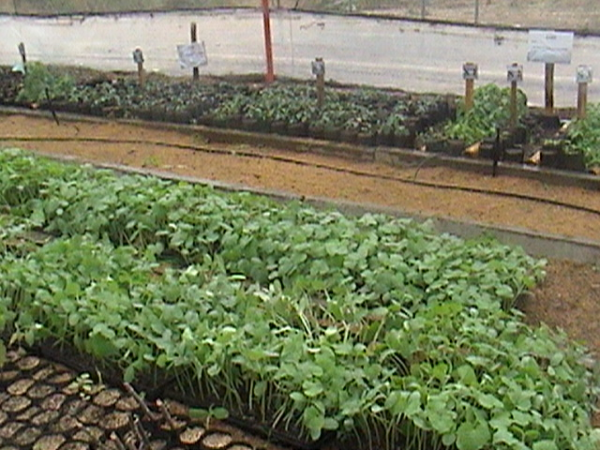 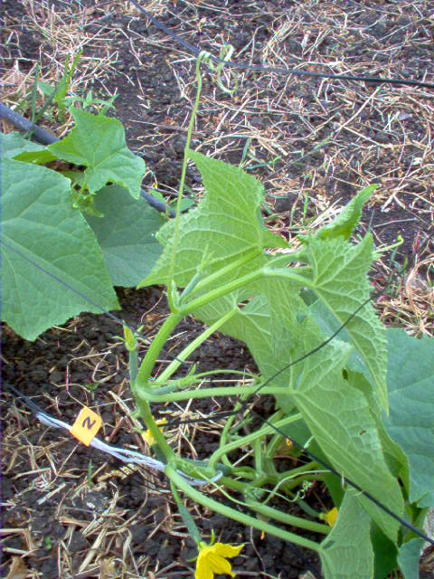

**Plantas a los 15 días Planta a los 30 días**

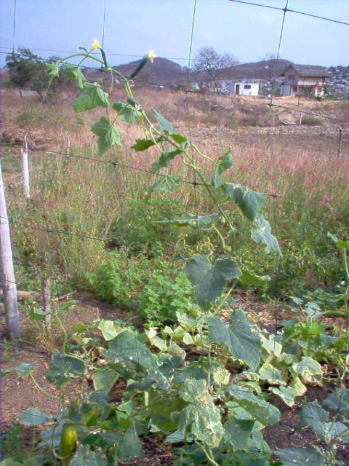

**Planta a los 45 días**

**ANEXO D**

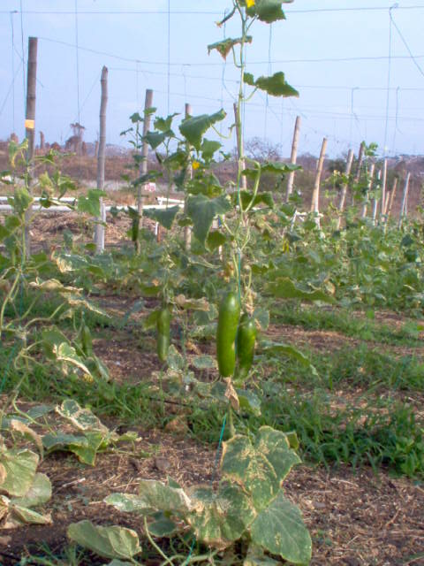 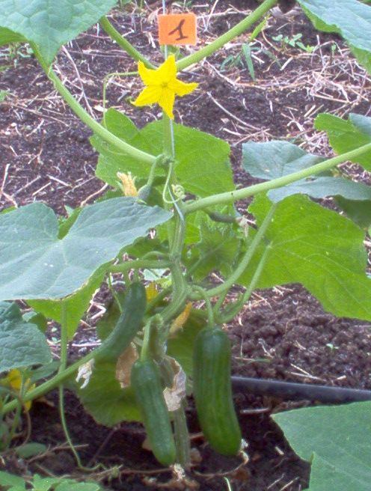

**Plantas a los 60 días Número de frutos**

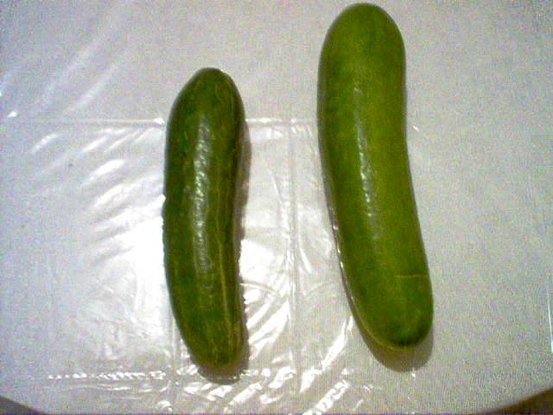

**Diferencia de tamaño entre cosecha**

**ANEXO D**

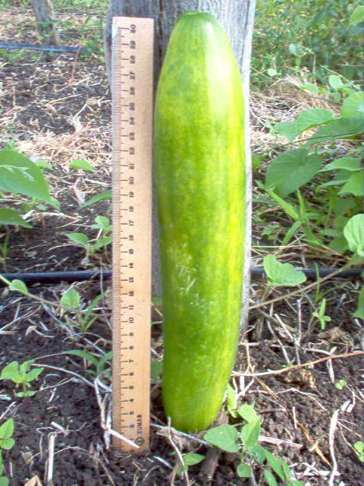 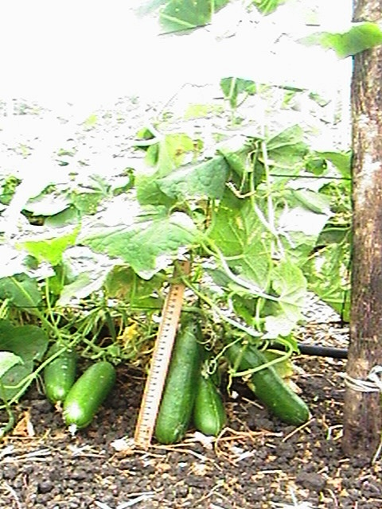

**Longitud del fruto Números de frutos**

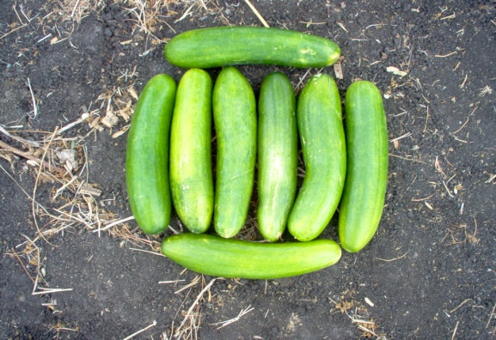

**Frutos Comerciales**

**ANEXO C**

**PROMEDIOS DE LOS TRATAMIENTOS**

**Data file:**

**ALTURA_P**

**Title: altura_plant**

**Variable 3: 15 dias**

**T A B L E O F M E A N S**

* 1 1 17.833 53.500

* 1 2 17.900 53.700

* 2 1 17.067 51.200

* 2 2 17.567 52.700

* 3 1 17.203 51.610

* 3 2 17.300 51.900

-------------------------------------------------------

**Variable 4: 30 dias**

**T A B L E O F M E A N S**

* 1 1 32.233 96.700

* 1 2 30.800 92.400

* 2 1 34.967 104.900

* 2 2 27.333 82.000

* 3 1 31.100 93.300

* 3 2 26.133 78.400

-------------------------------------------------------

**Variable 5: 45 dias**

**T A B L E O F M E A N S**

* 1 1 93.467 280.400

* 1 2 80.233 240.700

* 2 1 105.400 316.200

* 2 2 80.567 241.700

* 3 1 97.200 291.600

* 3 2 78.167 234.500

-------------------------------------------------------

**Variable 6: 60 dias**

**T A B L E O F M E A N S**

* 1 1 117.167 351.500

* 1 2 101.100 303.300

* 2 1 131.733 395.200

* 2 2 94.833 284.500

* 3 1 117.167 351.500

* 3 2 101.667 305.000

-------------------------------------------------------

**Data file:**

**NHA1RF**

**Title: nha1rf**

**Variable 4: nha1rf**

**T A B L E O F M E A N S**

* 1 1 3.033 9.100

* 1 2 3.100 9.300

* 2 1 3.400 10.200

* 2 2 2.967 8.900

* 3 1 3.533 10.600

* 3 2 2.633 7.900

-------------------------------------------------------

**A1RF**

**Title: a1rf**

**Variable 3: a1rf**

**T A B L E O F M E A N S**

* 1 1 16.300 48.900

* 1 2 19.200 57.600

* 2 1 20.633 61.900

* 2 2 18.200 54.600

* 3 1 19.200 57.600

* 3 2 17.567 52.700

------------------------------------------------------

**Data file:**

**NFXR**

**Title: nfxr**

**Variable 3: 1er racim**

**T A B L E O F M E A N S**

* 1 1 1.200 3.600

* 1 2 0.800 2.400

* 2 1 1.133 3.400

* 2 2 0.800 2.400

* 3 1 1.200 3.600

* 3 2 0.700 2.100

-------------------------------------------------------

**Variable 4: 2do racim**

**T A B L E O F M E A N S**

* 1 1 1.000 3.000

* 1 2 0.800 2.400

* 2 1 1.000 3.000

* 2 2 0.633 1.900

* 3 1 1.067 3.200

* 3 2 0.667 2.000

-------------------------------------------------------

**Variable 5: 3er**

**T A B L E O F M E A N S**

* 1 1 0.967 2.900

* 1 2 0.767 2.300

* 2 1 1.100 3.300

* 2 2 0.633 1.900

* 3 1 1.067 3.200

* 3 2 0.600 1.800

-------------------------------------------------------

**Variable 6: 4to racim**

**T A B L E O F M E A N S**

* 1 1 1.067 3.200

* 1 2 0.733 2.200

* 2 1 1.000 3.000

* 2 2 0.600 1.800

* 3 1 0.967 2.900

* 3 2 0.667 2.000

-------------------------------------------------------

**Variable 7: 5to racim**

**T A B L E O F M E A N S**

* 1 1 0.933 2.800

* 1 2 0.700 2.100

* 2 1 0.933 2.800

* 2 2 0.600 1.800

* 3 1 0.933 2.800

* 3 2 0.700 2.100

-------------------------------------------------------

**Variable 8: 10mo_ultim racim**

**T A B L E O F M E A N S**

* 1 1 0.267 0.800

* 1 2 0.233 0.700

* 2 1 0.333 1.000

* 2 2 0.167 0.500

* 3 1 0.533 1.600

* 3 2 0.167 0.500

-------------------------------------------------------

**Data file:**

**PLD1C**

**Title: pld1c**

**Variable 3: peso**

**T A B L E O F M E A N S**

* 1 1 299.453 898.360

* 1 2 265.433 796.300

* 2 1 295.200 885.600

* 2 2 253.177 759.530

* 3 1 295.467 886.400

* 3 2 265.733 797.200

-------------------------------------------------------

**Variable 4: longuitud**

**T A B L E O F M E A N S**

* 1 1 18.203 54.610

* 1 2 17.397 52.190

* 2 1 18.820 56.460

* 2 2 16.830 50.490

* 3 1 18.590 55.770

* 3 2 17.307 51.920

-------------------------------------------------------

**Variable 5: diametro**

**T A B L E O F M E A N S**

* 1 1 5.640 16.920

* 1 2 5.473 16.420

* 2 1 5.630 16.890

* 2 2 5.490 16.470

* 3 1 5.617 16.850

* 3 2 5.543 16.630

-------------------------------------------------------

**PLD2C**

**Title: pld2c**

**Variable 3: peso**

**T A B L E O F M E A N S**

* 1 1 297.200 891.600

* 1 2 195.000 585.000

* 2 1 266.667 800.000

* 2 2 291.667 875.000

* 3 1 286.110 858.330

* 3 2 328.867 986.600

-------------------------------------------------------

**Variable 4: longitud**

**T A B L E O F M E A N S**

* 1 1 19.520 58.560

* 1 2 13.167 39.500

* 2 1 16.833 50.500

* 2 2 19.500 58.500

* 3 1 20.083 60.250

* 3 2 20.610 61.830

------------------------------------------------------

**Variable 5: diametro**

**T A B L E O F M E A N S**

* 1 1 5.330 15.990

* 1 2 3.897 11.690

* 2 1 4.957 14.870

* 2 2 5.117 15.350

* 3 1 5.280 15.840

* 3 2 5.197 15.590

-------------------------------------------------------

**PLD3C**

**Title: pld3c**

**Variable 3: peso**

**T A B L E O F M E A N S**

* 1 1 286.200 858.600

* 1 2 279.100 837.300

* 2 1 338.533 1015.600

* 2 2 290.833 872.500

* 3 1 318.500 955.500

* 3 2 286.667 860.000

**Variable 4: longitud**

**T A B L E O F M E A N S**

* 1 1 21.313 63.940

* 1 2 21.397 64.190

* 2 1 21.303 63.910

* 2 2 21.293 63.880

* 3 1 21.990 65.970

* 3 2 19.800 59.400

-------------------------------------------------------

**Variable 5: diametro**

**T A B L E O F M E A N S**

* 1 1 5.340 16.020

* 1 2 5.443 16.330

* 2 1 5.607 16.820

* 2 2 5.473 16.420

* 3 1 5.520 16.560

* 3 2 5.347 16.040

-------------------------------------------------------

**PLD4C**

**Title: pld4c**

**Variable 3: peso**

**T A B L E O F M E A N S**

* 1 1 347.767 1043.300

* 1 2 395.533 1186.600

* 2 1 398.300 1194.900

* 2 2 348.867 1046.600

* 3 1 372.200 1116.600

* 3 2 364.443 1093.330

-------------------------------------------------------

**Variable 4: longitud**

**T A B L E O F M E A N S**

* 1 1 22.223 66.670

* 1 2 23.000 69.000

* 2 1 22.740 68.220

* 2 2 22.000 66.000

* 3 1 21.947 65.840

* 3 2 22.220 66.660

-------------------------------------------------------

**Variable 5: diametro**

**T A B L E O F M E A N S**

* 1 1 5.767 17.300

* 1 2 5.630 16.890

* 2 1 5.743 17.230

* 2 2 5.567 16.700

* 3 1 5.600 16.800

* 3 2 5.867 17.600

-------------------------------------------------------

**PLD7UC**

**Title: pld7uc**

**Variable 3: peso**

**T A B L E O F M E A N S**

* 1 1 430.000 1290.000

* 1 2 415.557 1246.670

* 2 1 428.833 1286.500

* 2 2 420.000 1260.000

* 3 1 406.667 1220.000

* 3 2 443.333 1330.000

**Variable 4: longitud**

**T A B L E O F M E A N S**

* 1 1 23.890 71.670

* 1 2 23.833 71.500

* 2 1 24.333 73.000

* 2 2 22.583 67.750

* 3 1 23.083 69.250

* 3 2 24.223 72.670

-------------------------------------------------------

**Variable 5: diametro**

**T A B L E O F M E A N S**

* 1 1 5.723 17.170

* 1 2 5.743 17.230

* 2 1 5.777 17.330

* 2 2 5.647 16.940

* 3 1 5.673 17.020

* 3 2 5.880 17.640

-------------------------------------------------------

**Data file:**

**DCOSCH**

**Title: dcosch**

**Variable 3: 1era cosech**

**T A B L E O F M E A N S**

* 1 1 52.833 158.500

* 1 2 53.000 159.000

* 2 1 52.833 158.500

* 2 2 53.000 159.000

* 3 1 52.667 158.000

* 3 2 53.000 159.000

-------------------------------------------------------

**Variable 4: 2da cosech**

**T A B L E O F M E A N S**

* 1 1 58.833 176.500

* 1 2 59.000 177.000

* 2 1 58.833 176.500

* 2 2 59.000 177.000

* 3 1 58.667 176.000

* 3 2 59.000 177.000

-------------------------------------------------------

**Variable 5: 3era cosech**

**T A B L E O F M E A N S**

* 1 1 61.833 185.500

* 1 2 62.000 186.000

* 2 1 61.833 185.500

* 2 2 62.000 186.000

* 3 1 62.000 186.000

* 3 2 62.000 186.000

-------------------------------------------------------

**Variable 6: 4ta cosech**

**T A B L E O F M E A N S**

* 1 1 63.833 191.500

* 1 2 63.667 191.000

* 2 1 63.833 191.500

* 2 2 63.667 191.000

* 3 1 63.667 191.000

* 3 2 63.667 191.000

-------------------------------------------------------

**Variable 7: 7ma/ultim cosech**

**T A B L E O F M E A N S**

* 1 1 81.833 245.500

* 1 2 82.000 246.000

* 2 1 81.833 245.500

* 2 2 82.000 246.000

* 3 1 81.667 245.000

* 3 2 82.000 246.000

-------------------------------------------------------

**NFT**

**Title: nft**

**Variable 3: nft**

**T A B L E O F M E A N S**

* 1 1 9.400 28.200

* 1 2 8.633 25.900

* 2 1 9.867 29.600

* 2 2 9.267 27.800

***\* 3 1 9.900*** 29.700

* 3 2 9.167 27.500

-------------------------------------------------------

**Data file:**

**NFC**

**Title: nfc**

**Variable 3: NFC**

**T A B L E O F M E A N S**

* 1 1 7.400 22.200

* 1 2 6.400 19.200

* 2 1 7.833 23.500

* 2 2 6.800 20.400

***\* 3 1 8.300***  24.900

* 3 2 6.367 19.100

-------------------------------------------------------

**KILO_PLA**

**Title: kilo_planta**

**Variable 3: kilos_planta**

**T A B L E O F M E A N S**

* 1 1 2.383 7.150

* 1 2 2.363 7.090

* 2 1 2.510 7.530

* 2 2 2.377 7.130

* 3 1 2.443 7.330

* 3 2 2.460 7.380

-------------------------------------------------------

**BIBLIOGRAFÍA.**

1. BRAY C. 1974. El cultivo del pepino (Cucumis *sativus*). Editorial Omega España, 446 p.
2. BIBLIOTECA DE LA AGRICULTURA. Segunda Edición. Editorial Lexus – Idea Books, S.A. Barcelona – España, 557 p.
3. HESSAYON D. 1998. Manual de Horticultura. Editorial Blume. Barcelona – España, 52 p.
4. INAMHI e Instituto Geográfico Militar
5. JOHNSON RICHARD A. 1997. Probabilidad y Estadística para Ingenieros de Millar y Freund. Editorial Prentice Hall. México, 587p.
6. PADRÓN CORRAL EMILIO. 1996. Diseños Experimentales con Aplicación a la agricultura y Ganadería. Editorial Trillas. México, 33 y 118 p.
7. RAYMOND D. 1985. Horticultura práctica No 2. Editorial Blume S.A. Barcelona- España, 182 p.
8. TERRANOVA. 1995. Enciclopedia Agropecuaria. Editores. Santafé de Bogotá, D.C Colombia, 320 p.
9. ARTEMIO VALADEZ LOPEZ. 1989. Producción de Hortalizas. Editorial Limusa. México, 259 y 261 p.
10. [www.agronegocios.gob.sv/comoproducir/guias/pepino.pdf](http://www.agronegocios.gob.sv/comoproducir/guias/pepino.pdf).
11. [www.corpei.org/inde.asp?LN=SP](http://www.corpei.org/inde.asp?LN=SP). FUENTE: Noticias y Análisis, reporte de productos no tradicionales CIC-CORPEI. VOLUMEN 01 No. 20 / DICIEMBRE 2003 - ENERO 2004

1. [www.elpanamaamerica.com.pa/archive/12152003/finance02.shtml](http://www.elpanamaamerica.com.pa/archive/12152003/finance02.shtml)
2. [www.hazera.co.il/catalogue/cucumber.asp](http://www.hazera.co.il/catalogue/cucumber.asp)
3. [www.infoagro.com/hortalizas/pepino.htm](http://www.infoagro.com/hortalizas/pepino.htm)